3 Máquinas Universais

3.1 Codificação de Conjuntos Estruturados
3.2 Máquina de Registradores - Norma
3.3 Máquina Norma como Máquina Universal
3.3.1 Operações e Testes
3.3.2 Valores Numéricos
3.3.3 Dados Estruturados
3.3.4 Endereçamento Indireto e Recursão
3.3.5 Cadeias de Caracteres
3.4 Máquina de Turing
3.4.1 Noção Intuitiva
3.4.2 Noção como Máquina
3.4.3 Modelo Formal
3.4.4 Máquinas de Turing como Reconhecedores de Linguagens
3.4.5 Máquinas de Turing como Processadores de Funções
3.4.6 Equivalência entre as Máquinas de Turing e Norma
3.5 Outros Modelos de Máquinas Universais
3.5.1 Máquina de Post
3.5.2 Máquina Finita com Pilhas
3.5.3 Autômato Finito com Duas Pilhas
3.6 Modificações sobre as Máquinas Universais
3.6.1 Não-Determinismo
3.6.2 Máquina de Turing com Fita Infinita à Esquerda e à Direita
3.6.3 Máquina de Turing com Múltiplas Fitas
3.6.4 Outras Modificações sobre a Máquina de Turing
3.7 Hierarquia de Classes de Máquinas
3.8 Hipótese de Church

3 MÁQUINAS UNIVERSAIS

Algoritmo
- termo intuitivamente usado como solução de um problema,
- como uma forma de descrever se determinada propriedade é verificada ou não para uma dada classe de entrada.

Investigação da solucionabilidade de um problema
- é a investigação da existência de um algoritmo capaz de resolvê-lo.

Noção intuitiva de algoritmo
- sua descrição deve ser finita e não-ambígua;
- deve consistir de passos discretos, executáveis mecanicamente e em um tempo finito.
- Limitações de tempo ou de espaço podem determinar se um algoritmo pode ou não ser descrito na prática. (não são restrições teóricas).
- estudo será restrito aos algoritmos naturais, ou seja, definidos sobre o conjunto dos números naturais.
- qualquer conjunto contável pode ser equivalente ao dos naturais, através de uma codificação.
- conceito de programa, como introduzido anteriormente, satisfaz à noção intuitiva de algoritmo. Entretanto, é necessário definir a máquina a ser considerada.

Máquina
- simples, para permitir estudos de propriedades, sem a necessidade de considerar características não-relevantes, bem como permitir estabelecer conclusões gerais sobre a classe de funções computáveis;

- poderosa, capaz de simular qualquer característica de máquinas reais ou teóricas, de tal forma que os resultados provados sejam válidos para modelos aparentemente com mais recursos.
Máquina Universal

Se for possível representar qualquer algoritmo como um programa em tal máquina, então esta é denominada de máquina universal.

As evidências de que uma máquina é universal:
- Evidência Interna. Consiste na demonstração de que qualquer extensão das capacidades da máquina universal proposta computa, no máximo, a mesma classe de funções, ou seja, não aumenta o seu poder computacional;
- Evidência Externa. Consiste no exame de outros modelos que definem a noção de algoritmo, juntamente com a prova de que são, no máximo, computacionalmente equivalentes.

Máquina Norma, uma máquina universal
- um conjunto de registradores naturais
- três instruções sobre os registradores:
- operação de incrementar um - sucessor
- operação de decrementar um - antecessor
- teste se o valor armazenado é zero.

Máquina de Turing, proposta em 1936 por Alan Turing
- modelo mais utilizado como formalização de algoritmo
- é um mecanismo simples que formaliza a idéia de uma pessoa que realiza cálculos usando um instrumento de escrita e um apagador
- modelo formal é baseado em
- uma fita (usada para entrada, saída e rascunho),
- uma unidade de controle
- um programa

- Na realidade, não se trata de uma máquina no sentido dado a essa palavra, mas sim de um programa para uma máquina universal.
Hipótese de Church, apresentada em 1936 por Alonzo Church
- afirma que qualquer função computável pode ser processada por uma Máquina de Turing,
- que existe um algoritmo expresso na forma de Máquina de Turing capaz de processar a função.
- Como a noção intuitiva de algoritmo não é matematicamente precisa, é impossível formalizar uma demonstração de que a Máquina de Turing é, efetivamente, o mais genérico dispositivo de computação.
- Entretanto, todas as evidências internas e externas imaginadas foram sempre verificadas, reforçando a Hipótese de Church.
- Os demais modelos de máquinas propostos, bem como qualquer extensão de suas capacidades, possuem, no máximo, a mesma capacidade computacional da Máquina Turing.

- Máquina de Post. Baseada na estrutura de dados do tipo fila (o primeiro dado armazenado é o primeiro a ser recuperado);
- Autômato com Pilhas. Baseada na estrutura de dados do tipo pilha (o último dado armazenado é o primeiro a ser recuperado), onde são necessárias pelo menos duas pilhas para simular o mesmo poder computacional de uma fita ou fila.
- Extensões da Máquina de Turing não aumentam o seu poder computacional
- Não-Determinismo. Permite que a máquina possa tentar diversos caminhos alternativos para uma mesma situação;
- Múltiplas fitas. Mais de uma fita.
- Múltiplas cabeças
- Fita infinita de ambos os lados
Uso de Máquinas de Turing

- Existem três maneiras de abordar o estudo das Máquinas de Turing

- Processar Funções. Funções computáveis e suas propriedades;

- Reconhecer Linguagens. Linguagens que podem ser reconhecidas e suas propriedades;

- Solucionar Problemas. Problemas solucionáveis e não- solucionáveis, problemas parcialmente solucionáveis (computáveis) e completamente insolúveis (não computáveis).

- As três abordagens são usadas ao longo deste livro.

- A terceira constitui um dos problemas fundamentais da Ciência da Computação e é tratada em capítulo específico.

- existe um grande número de funções para as quais não é possível desenvolver algoritmos capazes de computá-las.

- existem funções que são não-computáveis, sendo algumas relativamente simples de serem enunciadas como, por exemplo, uma função que nomeia todas as funções.
3.1 Codificação de Conjuntos Estruturados
- codificação de conjuntos estruturados, onde elementos de tipos de dados estruturados são representados como números naturais.
Para um dado conjunto estruturado X, a idéia básica é definir uma função injetora c: X  N, onde, para todo x, y  X, tem-se que:
se c(x) = c(y), então x = y
nesse caso, o número natural c(x) é a codificação do elemento estruturado x.

EXEMPLO 3.1 Codificação de n-Uplas Naturais.
Suponha que é desejado codificar, de forma unívoca, elementos de N^{n} como números naturais, ou seja, deseja-se uma função injetora
c: N^{n}  N. Uma codificação simples é a seguinte:
a) lembre-se de que, pelo Teorema Fundamental da Aritmética, cada número natural é univocamente decomposto em seus fatores primos;
b) suponha os n primeiros números primos denotados por p₁ = 2, p₂ = 3, p₃ = 5 e assim sucessivamente.
Então, a codificação c: N^{n}  N definida como segue é unívoca (suponha (x₁, x₂, ..., x_{n}) em N^{n} e que o símbolo • denota a operação de multiplicação nos naturais):
c(x₁, x₂, ..., x_{n}) = p₁x₁•p₂x₂•...•p_{n}x_{n}
Deve-se reparar que essa codificação não constitui uma função bijetora, ou seja, nem todo número natural corresponde a uma n-upla. Entretanto, todo número natural decomponível nos n primeiros números primos corresponde a uma n-upla. □
EXEMPLO 3.2 Codificação de Programas Monolíticos.

- Um programa monolítico pode ser codificado como um número natural.
- Suponha um programa monolítico P = (I, r) com m instruções rotuladas onde {F1, F2, ..., Ff} e {T1, T2, ..., Tt} são os correspondentes conjuntos de identificadores de operações e testes, respectivamente.
- Seja P' = (I, 1) como P, exceto pelos rótulos, os quais são renomeados como números naturais, onde 1 é o rótulo inicial, e o 0 único rótulo final (se existir).
- Assim, uma instrução rotulada pode ser de uma das duas seguintes formas:
a) Operação. r₁: faça F_{k} vá_para r₂
- Teste.
r₁:se T_{k} então vá_para r₂ senão vá_para r₃

- Cada instrução rotulada pode ser denotada por uma quádrupla ordenada, onde a primeira componente identifica o tipo da instrução:
a)Operação. (0, k, r₂, r₂)
b) Teste. (1, k, r₂, r₃)
Usando a codificação do exemplo anterior, o programa monolítico P', visto como quádruplas ordenadas pode ser codificado como segue:
- cada quádrupla (instrução rotulada) é codificada como um número natural, usando a codificação. Assim, o programa monolítico P' com m instruções rotuladas pode ser visto como uma m-upla;
- por sua vez, a m-upla correspondente ao programa monolítico P' é codificada como um número natural, usando a codificação.
- codificação de programas monolíticos apresentada não é uma função bijetora.
A seguir, é ilustrado como, a partir de um número natural que denota um programa monolítico, pode-se recuperar o programa original. Suponha o número
p = (2¹⁵⁰)•(3¹⁰⁵)
Portanto, o programa possui duas instruções rotuladas correspondentes aos números 150 e 105. Relativamente às decomposições em seus fatores primos, tem-se que:
150 = 2¹•3¹•5²•7⁰ e 105 = 2⁰•3¹•5¹•7¹
o que corresponde às quádrulas:
(1, 1, 2, 0) e (0, 1, 1, 1)
1: se T₁ então vá_para 2 senão vá_para 0
2: faça F₁ vá_para 1

Sugere-se como exercício a generalização do caso ilustrado para qualquer número natural correspondente à codificação de um programa monolítico.

EXERCÍCIOS:
Codifique os seguintes programas monolíticos em um único número natural.
a) M₁:
1: faça F vá_para 2
2: se T então vá_para 3 senão vá_para 5
3: faça G vá_para 4
4: se T então vá_para 1 senão vá_para 0
5: faça F vá_para 6
6: se T então vá_para 7 senão vá_para 2
7: faça G vá_para 8
8: se T então vá_para 6 senão vá_para 0

b) M₂:
1: faça F vá_para 2
2: se T então vá_para 3 senão vá_para 1
3: faça G vá_para 4
4: se T então vá_para 1 senão vá_para 0
3.2 Máquina de Registradores - Norma
A Máquina Universal Norma (Number TheOretic Register MAchine) possui como memória um conjunto infinito de registradores naturais e três instruções sobre cada registrador: adição e subtração do valor um e teste se o valor armazenado é zero.
- Ndenota o conjunto de todas as uplas com infinitos (mas contáveis) componentes sobre o conjunto dos números naturais .
- Para evitar subscritos, as componentes das uplas são denotadas por letras maiúsculas como A, B, X, Y, ..., as quais denotam os registradores na Máquina Norma.
Definição 3.1. Máquina Norma.
A Máquina Norma é uma sete-upla (suponha que K seja um registrador, K { X, Y, A, B, ... }):
Norma = (N, N, N, ent, sai, { ad_{K}, sub_{K} }, { zero_{K} })
- Cada elemento do conjunto de valores de memória N denota uma configuração de seus infinitos registradores, os quais são denotados por: A, B, X, Y, ...
- A função de entrada: ent: N  N é tal que carrega no registrador denotado por X o valor de entrada, inicializando todos os demais registradores com zero;
- A função de saída: sai: N  N é tal que retorna o valor corrente do registrador denotado por Y;
- O conjunto de interpretações de operações é uma família de operações indexada pelos registradores, na qual, para cada registrador K  { A, B, X, Y,... }, tem-se que:
ad_{K}: N  N adiciona um à componente correspondente ao registrador K, deixando as demais com seus valores inalterados. K:=K+1
sub_{K}: N N subtrai um da componente correspondente ao registrador K, se o seu valor for maior que zero (caso contrário, mantém o valor zero), deixando as demais com seus valores inalterados. K:=K-1
- O conjunto de interpretações de testes é uma família de testes indexada pelos registradores na qual, para cada registrador K, tem-se que:
zero_{K}: N { verdadeiro, falso } resulta em verdadeiro, se a componente correspondente ao registrador K for zero e em falso, caso contrário. K=0? □
3.3 Máquina Norma como Máquina Universal
É uma máquina extremamente simples, de tal forma que parece difícil acreditar que o seu poder computacional é, no mínimo, o de qualquer computador moderno.
Características de máquinas reais são simuladas usando a Máquina Norma, reforçando as evidências de que se trata de uma máquina universal.
As características são as seguintes:
a) Operações e Testes. Definição de operações e testes mais complexos como adição, subtração, multiplicação e divisão de dois valores e tratamento de valores diversos como os números primos;
b) Valores Numéricos. Armazenamento de tratamento de valores numéricos de diversos tipos como inteiros (negativos e não-negativos) e racionais;
c) Dados Estruturados. Armazenamento de tratamento de dados estruturados como em arranjos (vetores uni e multidimensionais), pilhas, etc;
d) Endereçamento Indireto e recursão. Desvio para uma instrução determinada pelo conteúdo de um registrador;
- Cadeia de Caracteres. Definição e manipulação de cadeias de caracteres.

3.3.1 Operações e Testes

EXEMPLO 3.3 Atribuição do Valor Zero a um Registrador A.
- Programa Iterativo A := 0:
até A = 0
faça (A := A – 1)
- pode-se tratar a operação A := 0 como uma macro, ou seja, um trecho de programa que é substituído pela sua definição sempre que referenciado.
- Usando a macro A := 0, é fácil construir macros para definir operações de atribuição de um valor qualquer.
EXEMPLO 3.4 Atribuição de um Valor Natural a um Registrador.
- A macro de atribuição de um valor natural n a um registrador A, A := n, é a generalização do programa abaixo.
- Programa Iterativo n := 3:
A := 0;
A := A+1;
A := A+1;
A := A+1

EXEMPLO 3.5 Adição de Dois Registradores.
- A macro correspondente à operação de adição do valor do registrador B ao do registrador A, denotada por: A : = A + B
- Programa Iterativo A : = A + B:
até B = 0
faça (A := A + 1; B := B - 1)
- Observe que, ao somar o valor de B em A, o registrador B é zerado!

EXEMPLO 3.6 Adição de Dois Registradores, Preservando B
- A macro correspondente à operação de adição do valor do registrador B ao do registrador A, preservando o valor em B, necessita usar um registrador auxiliar C
- Programa Iterativo A := A + B usando C
C := 0;
até B = 0
faça (A := A + 1; C := C + 1; B := B - 1);
até C = 0
faça (B := B + 1; C := C - 1)

- como este programa não preserva o conteúdo original do registrador de trabalho C, faz-se necessário explicitar o uso deste registrador.
- é necessário escolher um registrador de trabalho C que não seja usado!
EXEMPLO 3. 7 Atribuição do Conteúdo de um Registrador.
- Programa Iterativo A := B usando C:
A := 0;
A := A + B usando C

EXEMPLO 3.8 Multiplicação de Dois Registradores.
- A definição de uma macro de multiplicação requer dois registradores de trabalho.
- Programa Iterativo A := A  B usando C, D:
C := 0;
até A = 0
faça (C := C + 1; A := A - 1);
até C = 0
faça (A := A + B usando D; C := C - 1)

Ou seja,
C := 0;
até A = 0
faça (C := C + 1; A := A - 1);
até C = 0
faça (D := 0;
até B = 0
faça (A := A + 1; D := D + 1; B := B - 1);
até D = 0
faça (B := B + 1; D := D - 1);
C := C - 1)
- correspondente a uma macro cuja operação é a multiplicação do valor do registrador B pelo valor do registrador A, usando dois registradores de trabalho C e D

EXEMPLO 3.9 Teste se o Valor do Registrador é um Primo.
- Programa Iterativo teste_primo(A) usando C
(se A = 0
então falso
senão C := A;
C := C - 1;
(se C = 0
então verdadeiro
senão até teste_mod(A, C)
faça (C := C – 1)
C := C - 1;
(se C = 0
então verdadeiro
senão falso) ) )
- é uma macro de teste que verifica se o valor de um registrador A é um número primo, usando um registrador de trabalho C, retornando o valor verdadeiro, se o valor de A é primo, e o valor falso, caso contrário:
- teste_mod(A, C) é um teste que retorna o valor verdadeiro, se o resto da divisão inteira do conteúdo de A por C é zero, e o valor falso, caso contrário.
EXEMPLO 3.10 Atribuição do n-ésimo número primo ao registrador.
- Programa Iterativo A := primo(B) usando D
A := 1;
D := B;
até D = 0
faça (D := D - 1;
A := A + 1;
até teste_primo(A) usando C
faça (A := A + 1) )
- é a atribuição do n-ésimo número primo a um registrador A, usando um registrador de trabalho D,
- usa a macro teste_primo construída acima (suponha que 1 é o 0-ésimo número primo)

3.3.2 Valores Numéricos

Norma pode definir inteiros e racionais?

EXEMPLO 3.11 Inteiros.

Um valor inteiro m pode ser representado como um par ordenado:
(s, m) onde:
- m denota magnitude dada pelo valor absoluto de m;
- s denota o sinal de m: se m < 0,
então s = 1 (negativo)
senão s = 0 (positivo)

Como representar pares ordenados em Norma?
- usando codificação de n-uplas naturais como introduzido em 3.1;
- usando dois registradores, o primeiro referente ao sinal, e o segundo, à magnitude.
Representação de Inteiros utilizando dois registradores
- Supor que o registrador inteiro A é representado pelo par (A₁, A₂) na representação conhecida como sinal-magnitude, ou seja, A1 (sinal) e A2 (magnitude ).

- É necessário desenvolver programas em Norma para executar as operações inteiras A := A+1, A := A-1 e o teste A = 0?

- Programa Iterativo A := A + 1:
(se A1 = 0
então A2 := A2 + 1
senão A2 := A2 - 1;
(se A2 = 0
então A1 := A1 – 1
senão ) )

EXERCÍCIOS:
- Programa Iterativo A := A - 1:

( se A₁ = 0
então (se A₂ = 0
então A₁:= A₁ +1;
A₂ := A₂ +1
senão A₂:= A₂ -1)
senão A₂:= A₂ + 1)

- Programa Iterativo A = 0 ?

( se A₂ = 0 então verdadeiro senão falso )

EXEMPLO 3.12 Racionais.
- Um valor racional r pode ser denotado como um par ordenado: (a, b) tal que b > 0 e r = a/b.
- A representação não é única pois, por exemplo, o valor racional 0.75 pode ser representado pelos pares (3, 4) e (6, 8), entre outros (na realidade, os pares (3, 4) e (6, 8) pertencem à mesma classe de equivalência).
- Neste contexto, as operações de adição, subtração, multiplicação e divisão, bem como o teste de igualdade, podem ser definidos como segue:

(a, b) + (c, d) = (a•d + b•c, b•d)

(a, b) - (c, d) = (a•d - b•c, b•d)

(a, b)  (c, d) = (a•c, b•d)

(a, b) / (c, d) = (a•d, b•c) (com c  0)

(a, b) = (c, d) se, e somente se, a•d = b•c

EXERCÍCIO:
Desenvolva os programas iterativos em Norma que implementam as operações entre números racionais.

3.3.5 Cadeias de Caracteres
- Cadeia de caracteres é outro tipo de dado não pré-definido na Máquina Norma.
- O tratamento da definição e da manipulação de cadeias de caracteres será realizado através de uma outra Máquina Universal, denominada Máquina de Turing, a qual prova-se, é equivalente à Norma.

3.3.3 Dados Estruturados
Arranjos podem ser definidos em Norma? E arranjos multidimensionais?

EXEMPLO 3.13 Arranjo Unidimensional.

- Uma estrutura do tipo arranjo unidimensional da forma A(1), A(2), …, pode ser definida por um único registrador A usando a codificação de n-uplas naturais.

- Note-se que o arranjo não necessita ter tamanho máximo predefinido (número de posições indexáveis). Lembre-se de que a função de entrada é tal que carrega o valor da entrada no registrador X, zerando todos os demais, incluindo o arranjo.

- Em uma estrutura do tipo arranjo, é desejável indexar as suas posições de forma direta (número natural) ou indireta (conteúdo de um registrador).

- Para ambos os casos e para manter a coerência com a definição da Máquina Norma, é necessário definir as operações de adição e de subtração do valor 1, bem como o teste se o valor é zero.
- o arranjo é implementado usando o registrador A;
- pn denota o n-ésimo número primo;
- teste_div(A, C) é um teste que retorna o valor verdadeiro, se a divisão inteira do conteúdo de A pelo conteúdo de C é zero, e o valor falso, caso contrário;
- A := A / C denotada uma macro de divisão de dois registradores;
- por simplicidade, na referência a uma macro definida anteriormente, é omitida a referência aos registradores usados. Por exemplo: A:=AB usando C,D é abreviada por A:= A  B
- Indexação Direta.
Programa Iterativo adA(n) usando C
C := pn;
A := A  C

Programa Iterativo subA(n) usando C
C := pn;
(se teste_div(A, C)
então A := A / C
senão )

Programa Iterativo zeroA(n) usando C
C := pn;
(se teste_div(A, C)
então falso
senão verdadeiro)

- Indexação Indireta.

Programa Iterativo adA(B) usando C
C := primo(B)
A := A  C

Programa Iterativo subA(B) usando C
C := primo(B)
(se teste_div(A, C)
então A := A / C
senão )

Programa Iterativo zeroA(B) usando C
C := primo(B)
(se teste_div(A, C)
então falso
senão verdadeiro)

Observação3.2: Arranjo Unidimensional × Norma com 2 Registradores.
- Usando a estrutura de arranjo unidimensional com indexação direta, pode-se mostrar que os registradores X e Y são suficientes para realizar qualquer processamento;
- De fato, é suficiente usar X para armazenar um arranjo unidimensional onde cada posição corresponde a um registrador (por exemplo: X, Y, A, B, …, correspondem às posições do arranjo indexadas por 0, 1, 2, 3, …).
- Assim, para um determinado registrador K, as operações e testes de Norma: adK, subK e zeroK podem ser simulados pelas operações e testes indexados introduzidos no Exemplo 3.13, ou seja, adX(k) usando Y, subX(k) usando Y e zeroX(k) usando Y onde X(k) denota a k-ésima posição do arranjo em X.

EXEMPLO 3.14 Pilha.
- Estruturalmente, a principal característica de uma pilha é que o último valor gravado é o primeiro a ser lido.
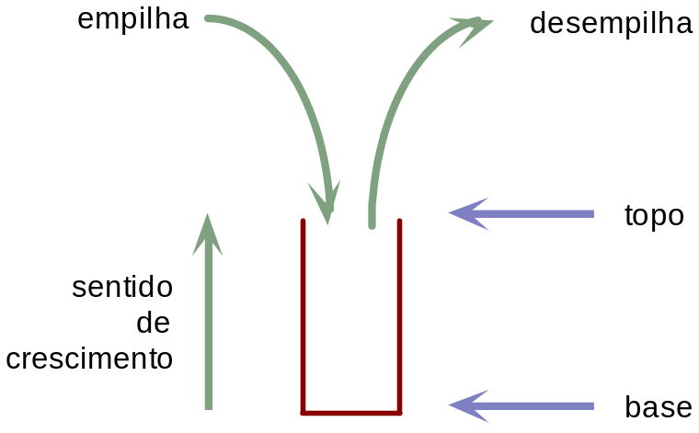
Figura 3.1 Estrutura do tipo pilha
- A base de uma pilha é fixa e define o seu início.
- O topo é variável e define a posição do último símbolo gravado.
- definem-se as operações empilha (adiciona o conteúdo de um registrador no topo da pilha) e desempilha (retira o valor do topo e armazena em um registrador).
- Uma pilha pode facilmente ser simulada usando um arranjo e um registrador de índice (indexação indireta do arranjo) que aponta para o topo da pilha.
3.3.4 Endereçamento Indireto e Recursão
Como definir desvios, usando endereçamento indireto (determinado pelo conteúdo de um registrador) em programas do tipo monolítico?

EXEMPLO 3.15 Endereçamento Indireto em um Programa Monolítico.
- Uma operação com endereçamento indireto da seguinte forma, onde A é um registrador:
r: faça F vá_para A

- pode ser definida pelo seguinte programa monolítico:
r: faça F vá_para End_A
v
f
parada
partida
A = 0
A : = A - 1
0
v
f
A = 0
A : = A - 1
A : = A + 1
...
1
v
f
A = 0
A : = A - 1
A : = A + k
k
Programa
Monolítico
End_A
Figura 3.2 Fluxograma para tratar endereçamento indireto
- onde a macro End_A, trata o endereçamento indireto de A (cada circunferência rotulada representa um desvio incondicional para a correspondente instrução).
- De forma análoga, é possível definir um teste com endereçamento indireto como segue, onde A e B são registradores:
r: se T então vá_para A senão vá_para B
3.4 Máquina de Turing
- proposta por Alan Turing em 1936;
- é universalmente conhecida e aceita como formalização de algoritmo;
- trata-se de um mecanismo simples que formaliza a idéia de uma pessoa que realiza cálculos;
- possui, no mínimo, o mesmo poder computacional de qualquer computador de propósito geral;
- não constitui uma máquina, como definida anteriormente, mas sim um programa para uma máquina universal.

3.4.1 Noção Intuitiva
- O ponto de partida de Turing foi analisar a situação na qual uma pessoa, equipada com um instrumento de escrita e um apagador, realiza cálculos em uma folha de papel organizada em quadrados.
- Inicialmente, a folha de papel contém somente os dados iniciais do problema.
- O trabalho da pessoa pode ser resumido em seqüências de operações simples como segue:
- ler um símbolo de um quadrado;
- alterar um símbolo em um quadrado;
- mover os olhos para outro quadrado;
- quando é encontrada alguma representação satisfatória para a resposta desejada, a pessoa termina seus cálculos.
- Para viabilizar esse procedimento, as seguintes hipóteses são aceitáveis:
- a natureza bidimensional do papel não é um requerimento essencial para os cálculos.
- é assumido que o papel consiste de uma fita infinita organizada em quadrados (células);
- conjunto de símbolos pode ser finito;
- conjunto de estados da mente da pessoa durante o processo de cálculo é finito.
- existem dois estados em particular: estado inicial e estado final, correspondendo ao início e ao fim dos cálculos, respectivamente;
- comportamento da pessoa a cada momento é determinado somente pelo seu estado presente e pelo símbolo para o qual sua atenção está voltada;
- a pessoa é capaz de observar e alterar o símbolo de apenas um quadrado de cada vez, bem como de transferir sua atenção somente para um dos quadrados adjacentes.

3.4.2 Noção como Máquina
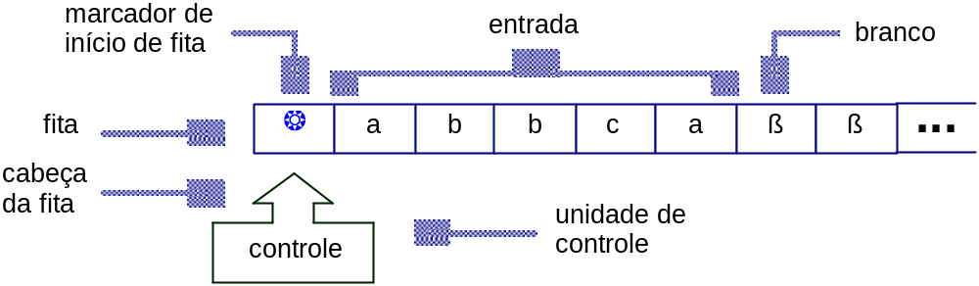
Figura 3.3 Fita e unidade de controle de uma Máquina de Turing

Fita.
- Usada simultaneamente como dispositivo de entrada, de saída e de memória de trabalho;
- É finita à esquerda e infinita (tão grande quanto necessário) à direita, sendo dividida em células, cada uma das quais armazenando um símbolo.
- Os símbolos podem pertencer:
- ao alfabeto de entrada,
- ao alfabeto auxiliar
- ß branco
- b marcador de início de fita
- Inicialmente, a palavra a ser processada ocupa as células mais à esquerda, após o marcador de início de fita, ficando as demais com branco.

Unidade de Controle
- Reflete o estado corrente da máquina.
- Possui um número finito e predefinido de estados.
- Possui uma unidade de leitura e gravação (cabeça da fita), a qual acessa uma célula da fita de cada vez.
- A cabeça da fita lê o símbolo de uma célula de cada vez e grava um novo símbolo. Após a leitura/gravação (a gravação é realizada na mesma célula de leitura), a cabeça move-se uma célula para a direita ou esquerda.

Programa ou Função de Transição.
- o programa comanda as leituras e gravações, o sentido de movimento da cabeça e define o estado da máquina.
- programa é uma função que, dependendo do estado corrente da máquina e do símbolo lido, determina o símbolo a ser gravado, o sentido do movimento da cabeça e o novo estado.
3.4.3 Modelo Formal
Definição 3.4 Máquina de Turing.
Uma Máquina de Turing é uma 8-upla: M =(,Q,,q₀, F, V, ß, b)
 alfabeto de símbolos de entrada;
Q conjunto de estados possíveis da máquina, o qual é finito;
 programa ou função de transição: (é uma função parcial)
: Q  (  V  { ß, b })  Q  (  V  { ß, b })  { E, D }
q₀ estado inicial da máquina, tal que q₀ é elemento de Q;
F conjunto de estados finais, tal que F está contido em Q;
V alfabeto auxiliar ;
ß símbolo especial branco;
b símbolo especial marcador de início da fita.
- símbolo de início de fita ocorre exatamente uma vez e sempre na célula mais à esquerda da fita, auxiliando na identificação de que a cabeça da fita se encontra na célula mais à esquerda da fita.
- A função programa considera:
- estado corrente p  Q,
- símbolo lido da fita au  (  V  { ß, b })
para determinar:
- novo estado q  Q,
- símbolo a ser gravado av  (  V  { ß, b })
- sentido de movimento da cabeça esquerda (E) e direita (D) m{E, D}
O programa pode ser representado como um grafo finito
           (p, au) = (q, av, m)
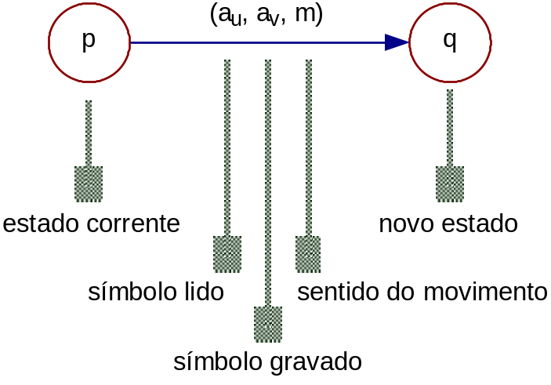
Figura 3.4 Representação da função programa como um grafo

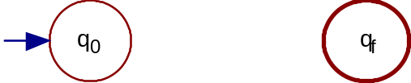
Figura 3.5 Representação de um estado inicial (esq.) e final (dir.) como nodos de grafos

O programa pode ser representado por uma Tabela de Transições
 (p, au) = (q, av, m)
Π | b | … | au | … | av | … | ß
p |  |  | (q, av, m)
q
…
Figura 3.6 Representação da Função Programa como uma tabela

- O processamento de uma Máquina de Turing M=(,Q, , q₀, F, V, ß, b) para uma palavra de entrada w consiste na sucessiva aplicação da função programa, a partir do estado inicial q₀ e da cabeça posicionada na célula mais à esquerda da fita até ocorrer uma condição de parada.
- processamento de M para a entrada w pode parar ou ficar em loop infinito.
- A parada pode ser de duas maneiras: aceitando ou rejeitando a entrada w.
- As condições de parada são as seguintes:
Estado Final.
A máquina assume um estado final: a máquina pára, e a palavra de entrada é aceita;
Função Indefinida.
A função programa é indefinida para o argumento (símbolo lido e estado corrente): a máquina pára, e a palavra de entrada é rejeitada;
Movimento Inválido.
O argumento corrente da função programa define um movimento à esquerda e a cabeça da fita já se encontra na célula mais à esquerda: a máquina pára, e a palavra de entrada é rejeitada.

Observação 3.6: Variações sobre a Definição de Máquina de Turing.
- Diversas variações sobre a definição de Máquina de Turing são adotadas.
- Note-se que estas variações não alteram o poder computacional do formalismo.
- As variações mais significativas estão nas características da fita e no movimento da cabeça como, por exemplo:
Inexistência do Marcador de Início de Fita.
É freqüente não incluir um marcador de início de fita. Assim, a célula mais à esquerda da fita contém o primeiro símbolo da entrada (ou branco, se a entrada for vazia). Neste caso, ao definir uma função programa, deve-se tomar cuidado especial para controlar quando a cabeça da fita atinge o fim da mesma;
Cabeça de Fita não se Move em uma Leitura/Gravação.
Na função programa, é possível especificar, adicionalmente ao movimento para esquerda ou direita, que a cabeça permaneça parada (na célula de leitura/gravação). O principal objetivo dessa variação é facilitar a especificação da função programa, bem como reduzir o número de transições necessárias.

3.4.4 Máquinas de Turing como Reconhecedores de Linguagens
- Uma das abordagens do estudo das Máquinas de Turing ou das Máquinas Universais em geral é como reconhecedores de linguagens, ou seja, dispositivos capazes de determinar se uma dada palavra sobre o alfabeto de entrada pertence ou não a uma certa linguagem.

Definição 3.7 Linguagem Aceita por uma Máquina de Turing.
Seja M = (, Q, , q0, F, V, ß, b) uma Máquina de Turing.
Então:
a) A linguagem aceita por M, denotada por ACEITA(M) ou L(M), é o conjunto de todas as palavras pertencentes a * aceitas por M, ou seja:
ACEITA(M)={wM ao processar w*, pára em um estado qfF}
b) A linguagem rejeitada por M, denotada por REJEITA(M), é o conjunto de todas as palavras de * rejeitadas por M, ou seja:
REJEITA(M) = {wM ao processar w*, pára em um estado q F}
c) A linguagem para a qual M fica em loop infinito, denotada por LOOP(M) é conjunto de todas as palavras de * para as quais M fica processando indefinidamente.
- As seguintes afirmações são verdadeiras:
ACEITA(M)  REJEITA(M) =   ACEITA(M)  LOOP(M) =   REJEITA(M)  LOOP(M) =   ACEITA(M)  REJEITA(M)  LOOP(M) =   ACEITA(M)  REJEITA(M)  LOOP(M) = * | 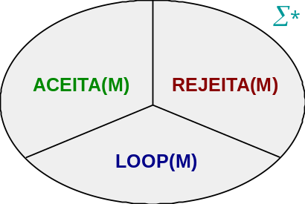
- Conseqüentemente, o complemento de:
ACEITA(M) é REJEITA(M)  LOOP(M)
REJEITA(M) é ACEITA(M)  LOOP(M)
LOOP(M) é ACEITA(M)  REJEITA(M)
EXEMPLO 3.16 Máquina de Turing – Duplo Balanceamento.
Considere a linguagem:
Duplo_Bal = { anbn  n  0 }
A Máquina de Turing:
MT_Duplo_Bal=({a,b},{q₀, q₁, q₂, q₃, q₄}, , q₀, {q₄}, {A,B}, ß, b)

ACEITA(MT_Duplo_Bal) = Duplo_Bal
REJEITA(MT_Duplo_Bal) = * - Duplo_Bal
LOOP(MT_Duplo_Bal) = 
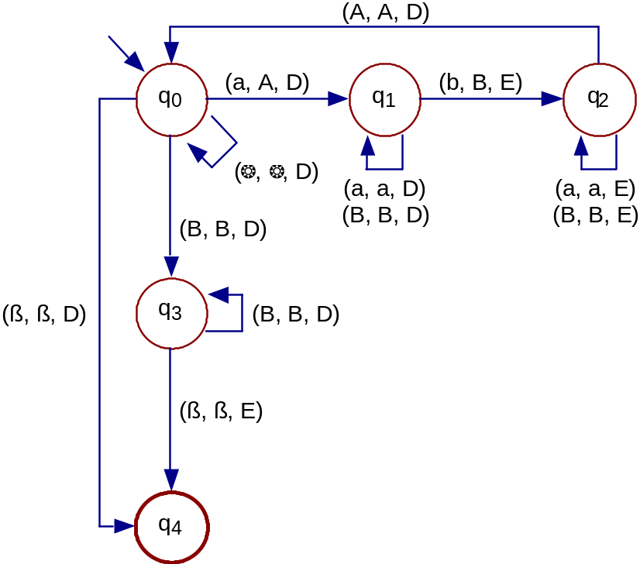

Π | b | a | b | A | B | ß
q₀ | (q₀, b, D) | (q₁, A, D) |  |  | (q₃, B, D) | (q₄, ß, D)
q₁ |  | (q₁, a, D) | (q₂, B, E) |  | (q₁, B, D)
q₂ |  | (q₂, a, E) |  | (q₀, A, D) | (q₂, B, E)
q₃ |  |  |  |  | (q₃, B, D) | (q₄, ß, E)
q₄
Figura 3.8 Grafo e tabela de transições da Máquina de Turing – Duplo_Bal
- programa reconhece o primeiro símbolo a, o qual é marcado como A, e movimenta a cabeça da fita para a direita, procurando o b correspondente, o qual é marcado como B.
- Esse ciclo é repetido sucessivamente até identificar, para cada a, o seu correspondente b.
- programa garante que qualquer outra palavra que não esteja na forma anbn é rejeitada.
- Note que o símbolo de início de fita não tem influência na solução.

Seqüência do processamento da Máquina de Turing Duplo_Bal para a entrada w = aabb.
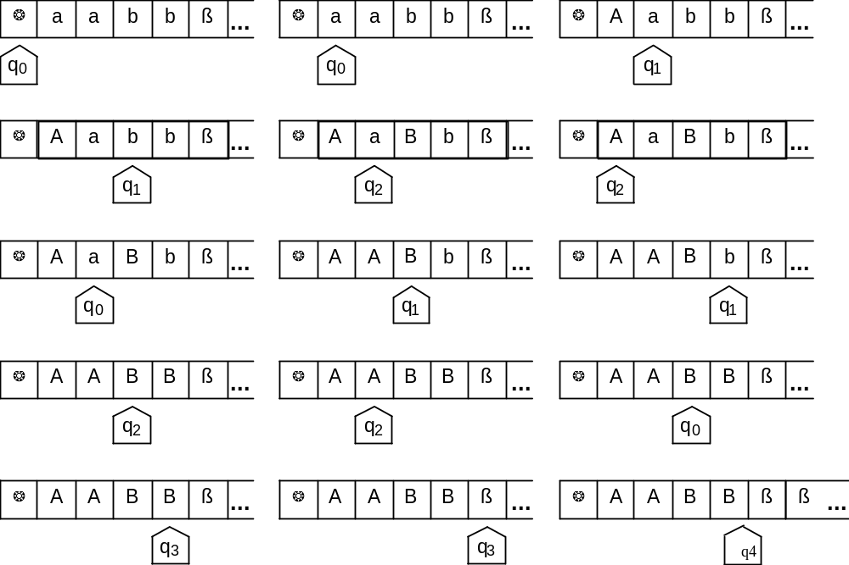
Figura 3.9 Computação de uma Máquina de Turing
- Critério para o Reconhecimento de Linguagens.
Se a máquina pára para toda palavra da linguagem sobre o alfabeto de entrada, ela é reconhecida pela Máquina de Turing.
Definição 3.8 Linguagem Enumerável Recursivamente.
Uma linguagem aceita por uma Máquina de Turing é dita enumerável recursivamente.
- Enumerável deriva do fato de que as palavras de qualquer linguagem enumerável recursivamente podem ser enumeradas ou listadas por uma Máquina de Turing.
- Recursivamente é um termo matemático, anterior ao computador, com significado similar ao de recursão, utilizado na computação.

- A classe das linguagens Enumeráveis Recursivamente inclui as linguagens livre do contexto e algumas outras linguagens para as quais não se pode, mecanicamente, determinar se uma dada palavra pertence ou não à linguagem.
- Se L é uma dessas linguagens, então para qualquer máquina M que aceita a linguagem L, existe pelo menos uma palavra w, não pertencente a L, que, ao ser processada por M, resulta que a máquina entre em loop infinito.
- Se w pertence a L, M pára e aceita a entrada;
- Se w não pertence a L, M pode parar, rejeitando a palavra, ou permanecer processando indefinidamente (loop).

EXEMPLO 3.17 Linguagem Enumerável Recursivamente.
As seguintes linguagens são exemplos de linguagens Enumeráveis Recursivamente.
- Duplo_Bal = { a^{n}b^{n} / n ≥0}
- Triplo_Bal = { a^{n}b^{n}c^{n} / n ≥0}
- Palavra_Palavra = { ww / w é palavra sobre os símbolos a e b}
- { w / w tem o mesmo número de símbolos a que b}
- { a^{i} b^{j} c^{k} / i=j ou j=k}
Uma sub-classe da Classe das Linguagens Enumerável Recursivamente, denominada Classe das Linguagens Recursivas, é composta pelas linguagens para as quais existe pelo menos uma Máquina de Turing que pára para qualquer entrada, aceitando ou rejeitando.

Definição 3.9 Linguagem Recursiva.
Uma linguagem é dita recursiva se existe uma Máquina de Turing tal que:
ACEITA(M) = L
REJEITA(M) = ∑* - L.
LOOP(M) = 

- Pode-se afirmar que a classe das Linguagens Recursivas representa todas as linguagens que podem ser reconhecidas mecanicamente.
- Existem conjuntos que não são Enumeráveis Recursivamente, ou seja, linguagens para as quais não é possível desenvolver uma MT que as reconheça. O cardinal do conjunto dessas linguagens que não são Enumeráveis Recursivamente é infinito (mesma cardinalidade dos números reais, ou seja, não enumerável, não contável).

EXEMPLO 3.18 Linguagem Recursiva

São exemplos de linguagens recursivas:
- Duplo_Bal = { a^{n}b^{n} / n ≥ 0}
- Triplo_Bal ={ a^{n}b^{n}c^{n} / n ≥ 0}
- { w / w∈{a,b}* tem o dobro de símbolos a que b}

Propriedades das linguagens recursivas:
- Se uma linguagem L sobre um alfabeto ∑ qualquer é recursiva, então seu complemento, ou seja, ∑*-L, é recursivo.
- Uma linguagem L sobre um alfabeto ∑ qualquer é recursiva se, e somente se, L e seu complemento são enumeráveis recursivamente.
- A Classe das Linguagens Recursivas está contida propriamente na Classe das Linguagens Enumeráveis Recursivamente.

3.4.5 Máquinas de Turing como Processadores de Funções
O estudo é restrito às funções de mapeamento de palavras de um alfabeto  em uma palavra do mesmo alfabeto.
Definição 3.10 Função Turing-Computável.
Uma função parcial:
f: (*)n  *
é dita Função Turing-Computável ou simplesmente Função Computável se existe uma Máquina de Turing:
M = (, Q, , q₀, F, V, ß, b)
que computa f, ou seja:
a) Para (w₁, w₂, …, w_{n})  (*)n, tem-se que a palavra de entrada para M é:
b w₁ w₂ … w_{n}
b) Se f é definida para (w₁, w₂, …, w_{n}), então o processamento de M para a entrada b w1 w2 … wn é tal que:
- pára (aceitando ou rejeitando);
- o conteúdo da fita é (excetuando-se os símbolos brancos):
b w
c) Se f é indefinida para (w₁, w₂, …, w_{n}), então M, ao processar a entrada b w₁ w₂ … w_{n} , fica em loop infinito.
Observação 3.11: Função Turing-Computável  Condição de Parada.
- Na definição acima, é considerado como resultado do processamento de M somente o conteúdo gravado na fita, sendo irrelevante o estado de parada da máquina.
- Portanto, relativamente a função computável, um processamento que pára em um estado não-final é perfeitamente válido. o
Definição 3.13 Função Turing-Computável Total.
Uma função total:
f: (*)n  *
é dita Função Turing-Computável Total ou simplesmente Função Computável Total se existe uma Máquina de Turing M = (, Q, , q0, F, V, ß, b) que computa f e sempre pára para qualquer entrada.
EXEMPLO 3.19 Máquina de Turing – Concatenação.
A função concatenação: ({ a, b }*)n  { a, b }*
é tal que associa ao par (w₁, w₂) a palavra w₁w₂.
A Máquina de Turing:
Conc = ({ a, b, # }, { q₀, q₁, q₂, q₃, q₄ }, , q₀, { q₄ }, , ß, b)

Π | b | a | b | # | ß
q₀ | (q₀, b, D) | (q₀, a, D) | (q₀, b, D) | (q₀, #, D) | (q₁, ß, E)
q₁ |  | (q₂, ß, E) | (q₃, ß, E) | (q₄, ß, E)
q₂ |  | (q₂, a, E) | (q₃, a, E) | (q₄, a, E)
q₃ |  | (q₂, b, E) | (q₃, b, E) | (q₄, b, E)
q₄

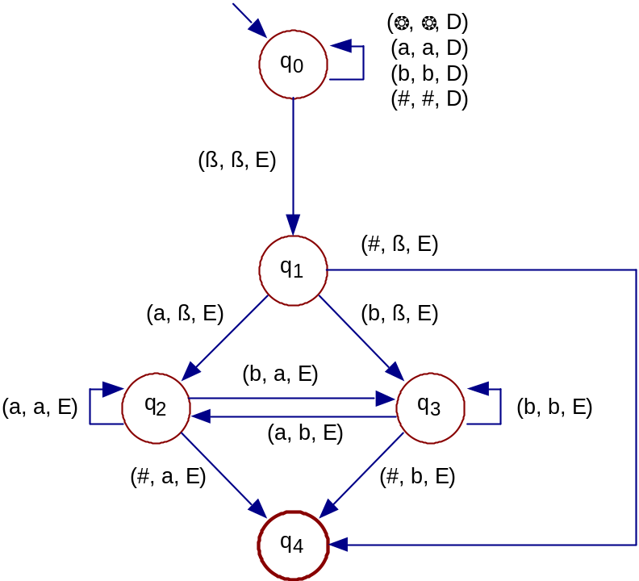
Figura 3.10 Tabela de Transições e Grafo da Máquina de Turing - Concatenação
- O programa recebe como entrada a palavra: b w1 # w2.
- posiciona a cabeça no último símbolo da palavra de entrada.
- move a cabeça para a esquerda até encontrar o símbolo #, quando pára. Enquanto move a cabeça, ao ler um símbolo, grava sobre este o símbolo lido anteriormente.
- A memorização do símbolo anterior é realizada pelos estados como segue:
- q2 memoriza que o símbolo anterior é a;
- q3 memoriza que o símbolo anterior é b.
EXEMPLO 3.20 Máquina de Turing – Função Quadrado.
- A função quadrado: { 1 }*  { 1 }* é tal que associa o valor natural n, representado em unário, ao valor n2 (também em unário).
- A Máquina de Turing:
Quadr = ({1}, { q₀, q₁, q₂, ..., q₁₃ }, , q₀, { q₁₃ }, { A, B, C}, ß, b)

Π | b | 1 | A | B | C | ß
q₀ | (q₀, b, D) | (q₁, A, D) |  | (q₀, B, D) |  | (q₃, ß, E)
q₁ |  | (q₁, 1, D) |  | (q₁, B, D) |  | (q₂, B, E)
q₂ |  | (q₂, 1, E) | (q₀, A, D) | (q₂, B, E)
q₃ | (q₁₃, b, D) |  |  | (q₄, ß, E)
q₄ |  |  | (q₅, A, D) | (q₄, B, E)
q₅ |  |  |  | (q₆, C, E) |  | (q₁₂, ß, E)
q₆ | (q₇, b, D) |  | (q₆, 1, E) |  | (q₆, C, E)
q₇ |  | (q₈, A, D)
q₈ |  | (q₉, A, D) |  |  | (q₁₁, C, D)
q₉ |  | (q₉, 1, D) |  | (q₉, B, D) | (q₉, C, D) | (q₁₀, 1, E)
q₁₀ |  | (q₁₀, 1, E) | (q₈, A, D) | (q₁₀, B, E) | (q₁₀, C, E)
q₁₁ |  | (q₁₂, 1, E) |  | (q₆, C, E) | (q₁₁, C, D)
q₁₂ | (q₁₃, b, D) |  | (q₁₂, 1, E) |  | (q₁₂, 1, E)
q₁₃

- O programa recebe como entrada a palavra: b n₁ , onde n₁ denota o valor n representado em unário sobre { 1 }.
- (n₁)2 é simplesmente n₁ concatenado consigo mesmo n vezes, ou seja:
(n₁)2 = n₁ n₁ .... n₁ (n vezes)
A concatenação é obtida por:
- Em q₀, q₁ e q₂, é gerado bn_{A} n_{B} (n_{A} e n_{B} são em unário sobre {A} e {B});
- Em q₀, q₃ e q₄, é retirado um símbolo B de n_{B}, resultando em n_{A} (n-1)_{B}
- Em q₅ até q₁₁, a subpalavra (n-1)_{B} é usada para controlar concatenações sucessivas, resultando em b n_{A} (n-1)_{C} (n-1)₁ (n-1)₁ ... (n-1)₁, onde (n-1)₁ é repetida n-1 vezes
- Em q₁₂, as subpalavras n_{A}(n-1)_{C} são substituídas por n₁(n-1)₁, resultando em b n₁ (n-1)₁ (n-1)₁ (n-1)₁ ... (n-1)₁ onde (n-1)₁ é repetida n vezes
- ou seja, o comprimento da palavra resultante é:
n + (n-1) * n = n + (n2 - n) = n2
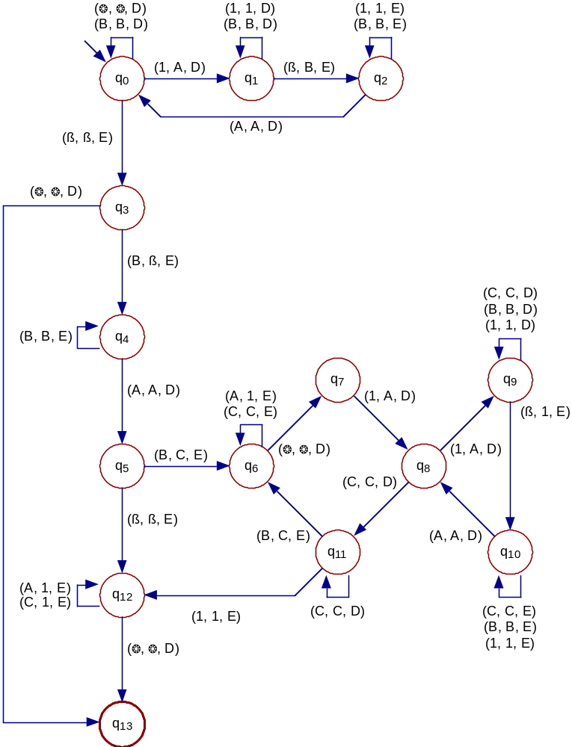
Figura 3.12 Grafo da Máquina de Turing – Função Quadrado

3.4.6 Equivalência entre as Máquinas de Turing e Norma
- Prova-se que a Máquina de Turing é equivalente à Máquina Norma.

- Reforçam-se as evidências de que ambas são Máquinas Universais

- Resumidamente, a prova é como segue:

- Turing ≤ Norma.
- A estrutura de fita da Máquina de Turing é simulada em Norma usando uma estrutura de arranjo unidimensional;

- Norma ≤ Turing.
- Conforme observado anteriormente os registradores X e Y são suficientes para realizar qualquer processamento em Norma.

- A Máquina de Turing pode simular os dois registradores X e Y como segue:
- O conteúdo de cada registrador (valor natural) é implementado de forma unária em Turing;
- O registrador X ocupa as células ímpares da fita, e Y, as pares.

Lembre-se de que, no conceito de simulação, é necessário considerar funções de codificação e decodificação para permitir comparar máquinas com diferentes conjuntos de entrada e saída.
3.15 Máquina de Turing ≤ Máquina Norma.
- O formalismo Máquina de Turing pode ser simulado pelo formalismo Máquina Norma.

- Suponha uma Máquina de Turing M = (, Q, , q0, F, V, ß, b).
- Então, a simulação de M por um programa P em Norma pode ser definida como segue:
- Fita
- A fita é codificada como um arranjo unidimensional em X, sendo que cada célula da fita corresponde a uma posição do arranjo.
- O símbolo de cada célula é codificado como um número natural como segue: para um alfabeto  = {a1, a2, …, an}, o símbolo ai é codificado como o natural i, e os símbolos especiais ß e b como zero e n+1, respectivamente.
- Estados
- Para os estados de Q ={q₀, q₁,…, q_{n}} em M, o programa P possui correspondentes instruções rotuladas por 0, 1, …, n;
- O rótulo inicial de P é 0 (pois q₀ é o estado inicial de M), e, para qualquer q_{f}  F, f é rótulo final;
- Estado Corrente
- O estado corrente de M é simulado em Norma usando o registrador Q, o qual assume valores em { 0, 1, …, n } (correspondendo aos estados q0, q1, …, qn);
- Cabeça da Fita
- A posição corrente da cabeça da fita de M é simulada usando o registrador C de Norma, o qual contém a posição corrente do arranjo em X e é inicializado com o valor 1;
- Função Programa
- A função programa de M pode ser simulada por um programa P de Norma
- Uma transição de M da forma: Π(qu, ar) = (qv, as, m)
onde m assume valores em { E, D } (esquerda e direita) é simulada pelo trecho
de programa:

u: faça A := 2Q  3X(C) vá_para End_A
…
a: faça X(C) := s vá_para a1 grava na fita
a1: faça adC vá_para a2 move a cabeça
a2: faça Q := v vá_para End_Q novo estado

Observe que:
1) No programa, é suposto que o movimento da cabeça da fita é para a direita, e, portanto é adicionado 1 ao registrador C; caso o movimento seja para a esquerda, é necessário subtrair 1;

2) A transição depende do estado corrente qu e do símbolo lido ar. Assim, na instrução rotulada por u, é especificado um desvio incondicional para uma instrução rotulada pelo par (u, r), usando a codificação de n-uplas;

- As macros End_A e End_Q referem-se ao endereçamento indireto definido anteriormente. O conteúdo do registrador A é denotado por a.

- Rótulo final
- A cada rótulo final f corresponde o seguinte trecho de programa em P, o qual especifica que o conteúdo de X ("fita") é atribuído a Y (pois em Norma a função de saída retorna o valor do registrador Y):
f: faça Y := X vá_para fim
…
fim:

- Decodificação.
É o inverso da codificação acima.

3.16 Máquina Norma ≤ Máquina de Turing
- O formalismo Máquina de Norma pode ser simulado pelo formalismo Máquina Turing.

- Seja o programa monolítico P de Norma, com somente dois registradores X e Y
- A simulação do programa P de Norma por uma Máquina de Turing M = (, Q, , q0, F, V, ß, b) onde o alfabeto  é o conjunto unário { 1 } pode ser definida como segue:
- Registrador X
- conteúdo inicial do registrador X é codificado em unário na células pares da fita de M.
- se o natural em X é x, então x células pares da fita possuem o símbolo 1.
- Registrador Y
- Analogamente ao registrador X, o registrador Y é armazenado na fita em unário, mas nas células ímpares (excetuando-se a primeira, que contém o marcador de início de fita b);
- Rótulos
- A cada rótulo r de instrução de P corresponde um estado qr de M. Aos rótulos inicial e finais correspondem os estados inicial e finais, respectivamente;
- Programa - Uma instrução rotulada de P da seguinte forma
ADIÇÃO r: faça adK vá_para s
pode ser simulada por um trecho da função programa de M resumido:
1) No estado qr, move a cabeça, pesquisando as células pares (caso K = X) ou ímpares (caso K = Y) até encontrar o primeiro branco, o qual é substituído pelo símbolo 1;

2) Reposiciona a cabeça no início da fita e assume o estado qs;

SUBTRAÇÃO r: faça subK vá_para s
pode ser simulada por um trecho da função programa de M resumido
1) No estado qr, move a cabeça, pesquisando as células pares (caso K = X) ou ímpares (caso K = Y) até encontrar o último símbolo 1, o qual é substituído por um branco. Caso a primeira célula pesquisada já contenha o símbolo branco, nada é substituído;

2) Reposiciona a cabeça no início da fita e assume o estado qs

TESTE r: se zeroK vá_para s senão vá_para t

pode ser simulada por um trecho da função programa de M resumido como segue:
1) No estado qr, move a cabeça, pesquisando a primeira célula par (caso K = X) ou ímpar (caso K = Y);

- Caso a célula pesquisada contenha o símbolo branco, reposiciona a cabeça no início da fita e assume o estado qs; caso contrário, reposiciona a cabeça no início da fita e assume o estado qt.

- Codificação.
- conteúdo inicial do registrador X é codificado em unário nas células pares da fita de M;

- Decodificação.
É o inverso da codificação acima.

3.5 Outros Modelos de Máquinas Universais
- Máquina de Post.
- A principal característica da Máquina de Post é que usa uma estrutura de dados do tipo fila para entrada, saída e memória de trabalho.
- Estruturalmente, a principal característica de uma fila é que o primeiro valor gravado é também o primeiro a ser lido (uma leitura exclui o dado lido).
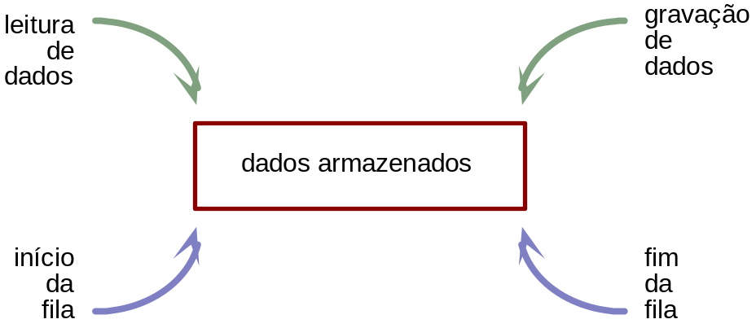
Figura 3.13 Estrutura do tipo fila
- Máquina com Duas Pilhas.
- A principal característica da Máquina de Duas Pilhas é que usa estrutura do tipo pilha como memória de trabalho.
- São necessárias duas pilhas para que a Máquina seja, de fato, Universal.

3.5.1 Máquina de Post
Uma Máquina de Post consiste de duas partes:
Variável X.
- Trata-se de uma variável do tipo fila e é utilizada como entrada, saída e memória de trabalho.
- A variável X não possui tamanho nem limite fixos. Seu comprimento é igual ao comprimento da palavra corrente armazenada.
- Os símbolos podem pertencer ao alfabeto de entrada ou a { # }, único símbolo auxiliar.
- Inicialmente, o valor de X é a palavra de entrada. Caso X não contenha símbolos, a entrada é vazia, representada por .

Programa.
É uma seqüência finita de instruções, representado como um diagrama de fluxos (espécie de fluxograma), no qual cada vértice é uma instrução.
As instruções podem ser de quatro tipos: partida, parada, desvio (leitura com teste) e atribuição.

Definição 3.17 Máquina de Post.
Uma Máquina de Post é uma tripla: M = (, D, #)
onde:
 alfabeto de símbolos de entrada;
D programa ou diagrama de fluxos construído a partir de componentes elementares denominados partida, parada, desvio e atribuição;
# símbolo auxiliar.
Componentes elementares de um diagrama de fluxos
a) Partida. Existe somente uma instrução de início em um programa
b) Parada. Existem duas alternativas de instruções de parada em um programa, uma de aceitação e outra de rejeição:
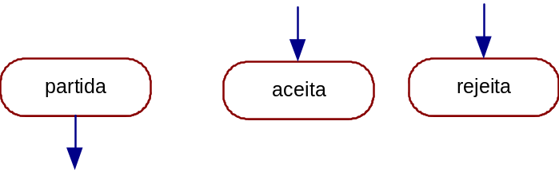

- Desvio (ou leitura com teste). X ler (X)
denota o comando que lê o símbolo mais à esquerda da palavra armazenada em X, retirando o primeiro símbolo.
- É uma instrução composta de uma leitura do símbolo à esquerda (início da fila), excluindo-o da fila e desviando o fluxo do programa de acordo com o símbolo lido;
- fluxo do programa é determinado de acordo com o símbolo mais à esquerda da palavra.
- deve ser prevista a possibilidade de X conter a palavra vazia.
- Portanto, é um desvio condicional, e trata-se de uma função total, estando definida para todos os valores do domínio.
- Se o cardinal de  é n, então existem n+2 arestas de desvios condicionais, pois se deve incluir as possibilidades # e ,
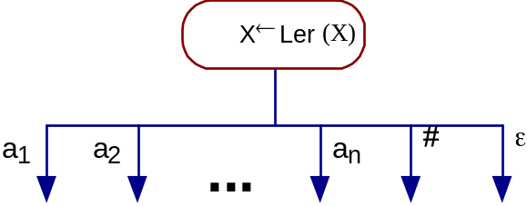

- Atribuição. X←Xs
- É uma instrução de concatenação, gravando o símbolo indicado (pertencente a   { # }) à direita da palavra armazenada na variável X (fim da fila).
- A operação de atribuição é representada a seguir, supondo que s    { # }.
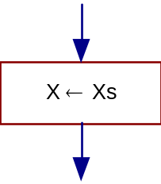
Exemplo 3.21 Máquina de Post – Duplo Balanceamento.
Considere a seguinte linguagem Duplo_Bal = { anbn  n  0 }
A Máquina de Post: Post_Duplo_Bal = ({ a, b }, D, )
onde D é, como ilustrado abaixo, tal que:
ACEITA(Post_Duplo_Bal) = Duplo_Bal
REJEITA(Post_Duplo_Bal) = * - Duplo_Bal
LOOP(Post_Duplo_Bal) = .
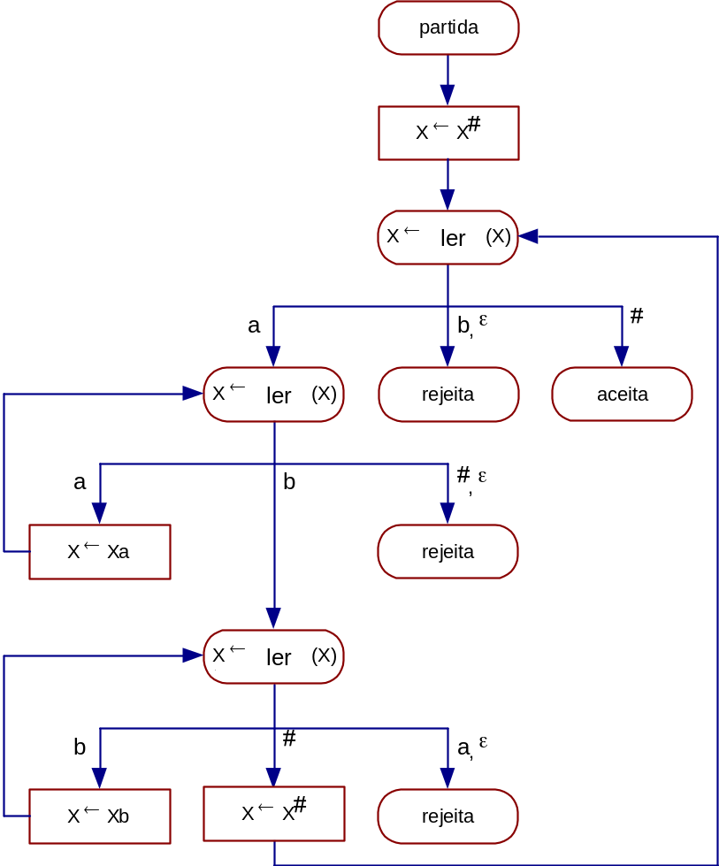
- algoritmo lê e remove o primeiro símbolo a;
- realiza uma varredura circular em busca do correspondente b.
- Essa varredura é realizada através de sucessivas leituras (e remoções), armazenando o símbolo lido à direita de X.
- Ao encontrar o b, este é removido, e uma nova varredura circular é realizada até o fim da palavra de entrada (identificado pelo símbolo auxiliar #, atribuído a X no início do processamento).
- Este ciclo é repetido até restar a palavra vazia ou ocorrer alguma condição de rejeição.
Teorema 3.18 Máquina de Turing ≤ Máquina de Post.
O formalismo Máquina de Turing pode ser simulado pelo formalismo Máquina de Post.

- Seja a Máquina de Turing M = (, Q, , q₀, F, V, ß, b).
- A simulação por uma Máquina de Post M’ =( V ,D, )
pode ser definida como segue:
- Fita.
A fita é simulada pela variável X, e a posição corrente da cabeça da fita é representada pela primeira posição da fila (ou variável); o símbolo especial # é introduzido para indicar na variável X o que estava à esquerda da cabeça da fita, a partir do início da fita;
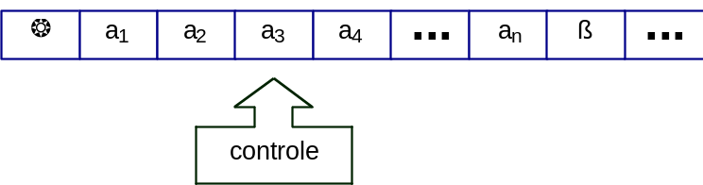

X = a3 a4 ... an  a1 a2
- Movimento para a Esquerda.
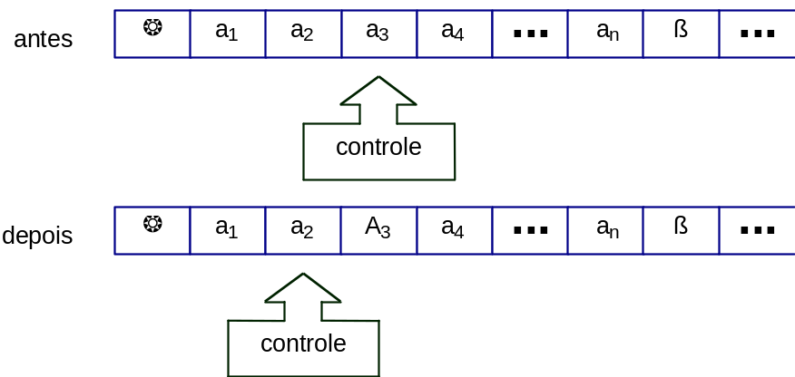
- Se o conteúdo da variável X antes do movimento é o seguinte: X= a3 a4 ... an # a1 a2
- Simular o movimento para a esquerda da cabeça e a substituição do símbolo a3 por A3, é necessário alterar o conteúdo de X como segue:
X = a2 A3 a4 ... an # a1
- Para tal são necessários tantos testes (desvios) e atribuições quantos forem os símbolos da palavra corrente.
- Movimento para a Direita.
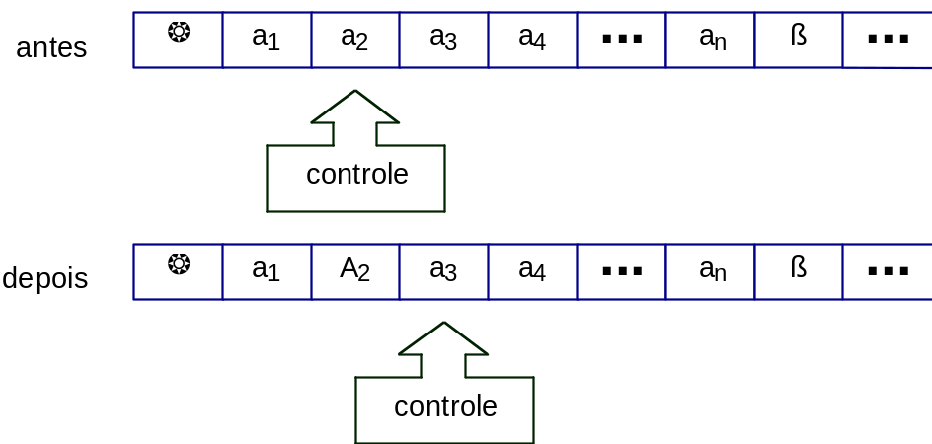

- conteúdo da variável X antes do movimento é
X = a₂ a₃ a₄ ... a_{n}  a₁
- Para simular o movimento para a direita da cabeça é necessário alterar o conteúdo de X como segue, o que é trivial:
X = a₃ a₄ ... a_{n}  a₁ A₂
- Estados.
A simulação dos estados é como segue:
- Estado Inicial. Simulado pela instrução partida;
- Estados Finais. Simulados pela instrução aceita;
- Demais Estados. Cada estado corresponde a uma instrução desvio (leitura com teste);

- Condições de Rejeição.
- As condições de rejeição da Máquina de Turing (função programa indefinida ou movimento inválido) são simuladas em Post por rejeita.
Teorema 3.19 Máquina de Post ≤ Máquina de Turing
O formalismo Máquina de Post pode ser simulado pelo formalismo Máquina de Turing.
Prova:
- Suponha uma Máquina de Post M = (, D, ).
- A simulação de M por uma Máquina de Turing
M’ = (, Q, , q₀, F, {  }, ß, b) pode ser definida por:

- Variável X.
A variável X é simulada pela fita, e a posição mais à esquerda da fila é representada pela posição da cabeça da fita.
Para X = a1 a2 a3 ... am #am+1 ... an
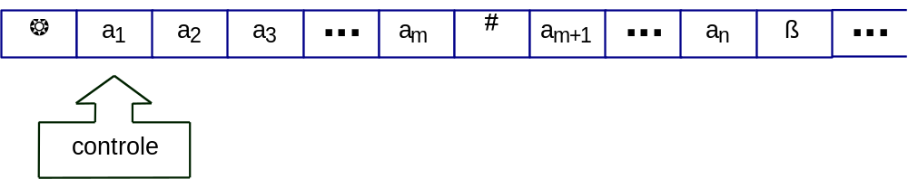

- Desvio. X← ler(X).
Se o conteúdo da variável X é: X = a1 a2 a3 ... am #am+1 ... an
A leitura e remoção do símbolo mais à esquerda resulta em:
X = a2 a3 ... am #am+1 ... a_{n}

Isso pode ser simulado pela alteração da fita e cabeça da fita
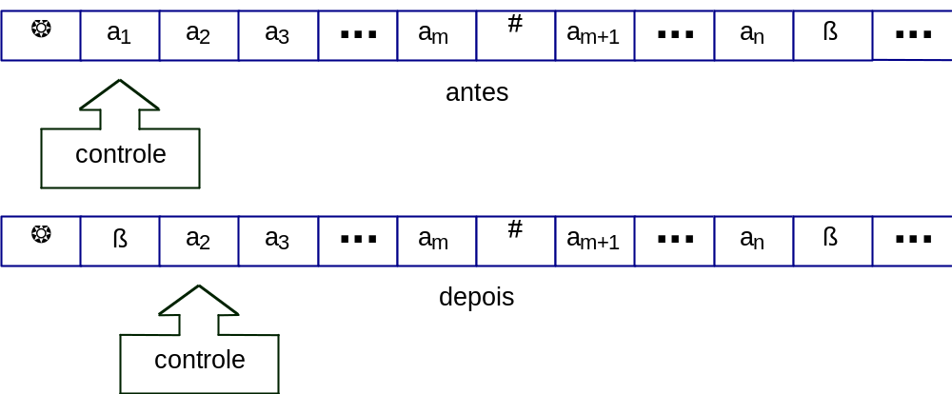
- Atribuição. X←Xs.
A concatenação de um símbolo s deve sempre ser à direita do conteúdo da variável X (ou seja, no fim da fila).
Para o conteúdo de X
X = a1 ... am #am+1 ... an
resulta em
X = a1 ... am #am+1 ... ans
o que pode ser simulado pela Máquina de Turing:
Move-se a cabeça para o fim da fita, grava-se o símbolo s e retorna-se para a posição correspondente ao primeiro símbolo da fila.

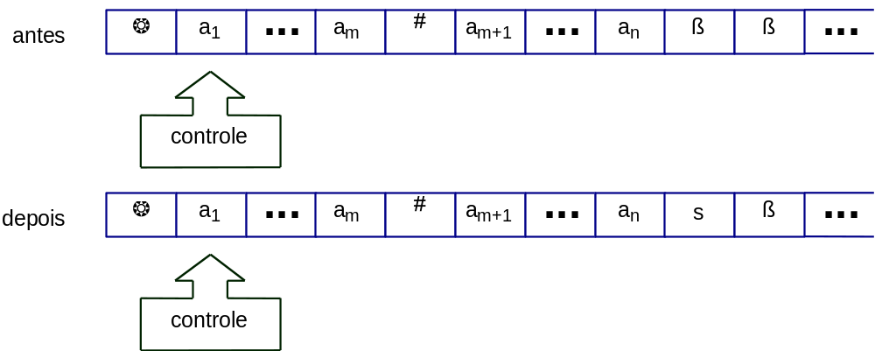
- Partida.
A instrução partida pode ser simulada em uma Máquina de Turing usando o estado inicial

- Aceita.
Uma instrução aceita pode ser simulada em uma Máquina de Turing usando um estado final

- Rejeita.
Uma instrução rejeita pode ser simulada em uma Máquina de Turing usando uma condição excepcional de parada (como um movimento inválido).

3.5.2 Máquina Finitas com Pilhas

Definição 3.20 Máquina Finita com Pilhas.
Uma Máquina Finita com Pilhas é uma dupla:
M = (, D) onde:
 alfabeto de símbolos de entrada;
D programa ou diagrama de fluxos construído a partir de componentes elementares denominados partida, parada, desvio, empilha e desempilha.

Uma Máquina Finita com Pilhas consiste, basicamente, de três partes:
a) Variável X. De entrada, similar à da Máquina de Post, mas usada somente para entrada;
b) Variáveis yi. Do tipo pilha, utilizadas como memória de trabalho;
c) Programa. É uma seqüência finita de instruções, representado como um diagrama de fluxos onde cada vértice é uma instrução.
- As instruções podem ser de cinco tipos: partida, parada, desvio, desempilha e empilha.

- A variável X não possui tamanho nem limite fixos. Os símbolos pertencem ao alfabeto de entrada. Inicialmente, o valor de X é a palavra de entrada, e seu comprimento é igual ao comprimento da palavra corrente armazenada. Caso X não contenha símbolos, a entrada é vazia, representada por .

- As variáveis Yi, em número variável mas finito, também não possuem tamanho nem limite fixos, e os símbolos pertencem ao alfabeto de entrada. Inicialmente, o valor de cada pilha Yi é a palavra vazia, e seu comprimento é igual ao comprimento da palavra corrente armazenada.
As componentes elementares de um diagrama de fluxos são:
a) Partida. Existe somente uma instrução de início (partida) em um programa.
b) Parada. Existem duas alternativas de instruções de parada em um programa: uma de aceitação (aceita), e outra de rejeição (rejeita).

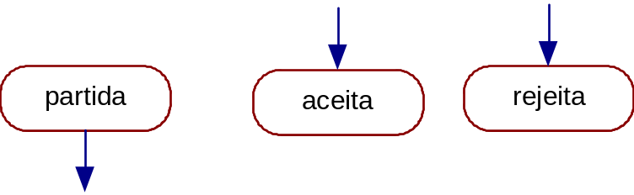
- Desvio (ou Teste) e Desempilha. Determinam o fluxo do programa de acordo com o símbolo mais à esquerda da palavra armazenada na variável X (desvio) ou no topo da pilha Yi (desempilha).
São desvios condicionais. Se o cardinal de  é n, então existem n+1 arestas de desvios condicionais, pois se deve incluir a possibilidade da palavra vazia .
X  ler(X) denota uma leitura destrutiva, que lê o símbolo mais à esquerda de X ou do topo de Yi, retirando o símbolo lido.
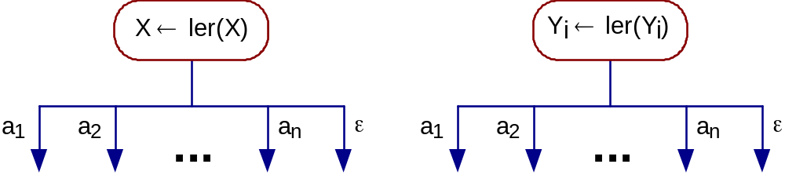

d) Empilha. Empilha um símbolo s   no topo da pilha indicada, ou seja, concatena o símbolo na extremidade da palavra armazenada na variável Yi.
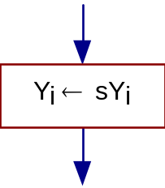
- em um diagrama de fluxos, existe somente uma instrução de partida, mas podem existir diversas (zero ou mais) instruções de parada, tanto de aceitação como de rejeição;
- uma palavra de entrada é aceita ou rejeitada, se a computação, iniciada com a variável X contendo a entrada, atingir uma instrução aceita ou rejeita, respectivamente;
- em um desvio (respectivamente, desempilha), se X (respectivamente, Yi) contém a palavra vazia , então segue o fluxo correspondente; caso contrário, lê o símbolo mais à esquerda de X (respectivamente, no topo de Yi) e o remove após a decisão de qual aresta do fluxo indica a próxima instrução.

As seguintes conclusões podem ser estabelecidas sobre o número de pilhas e o poder computacional das máquinas finitas com pilhas:
- Máquina Finita. Uma Máquina Finita, que corresponde a uma Máquina Finitas Sem Pilhas, possui um poder computacional relativamente restrito, pois não tem memória auxiliar para armazenar informações de trabalho. Por exemplo, não existe Máquina Finita Sem Pilha capaz de reconhecer um duplo balanceamento como em { anbn  n  0 }.
- Máquina Finita com Uma Pilha. A Classe das Máquinas Finitas com Uma Pilha, embora mais poderosa que a Classe das Máquinas Finitas, ainda possui uma capacidade computacional restrita. Por exemplo, não existe Máquina Finita com Uma Pilha capaz de reconhecer um triplo balanceamento como em { anbncn  n  0 } .
- Máquina Finita com Duas Pilhas. Conforme será verificado adiante, a Classe das Máquinas Finitas com Duas Pilhas possui o mesmo poder computacional que a Classe das Máquinas de Turing ou de Post;
d) Máquina Finita com Mais de Duas Pilhas. A Classe das Máquinas Finitas com Mais de Duas Pilhas possui o mesmo poder computacional que a Classe das Máquinas Finitas com Duas Pilhas. Ou seja, para qualquer máquina finita com mais de duas pilhas, é possível construir uma equivalente com, no máximo, duas pilhas que realiza o mesmo processamento.
EXEMPLO 3.22 Máquina Finita com Pilhas – Duplo Balanceamento.
Considere a seguinte linguagem
Duplo_Bal = { anbn  n 0 }
A Máquina Finita com Pilhas:
Pilhas_Duplo_Bal = ({ a, b }, D)
onde D é tal que:
ACEITA(Pilhas_Duplo_Bal) = Duplo_Bal
REJEITA(Pilhas_Duplo_Bal) = * - Duplo_Bal
LOOP(Pilhas_Duplo_Bal) = 
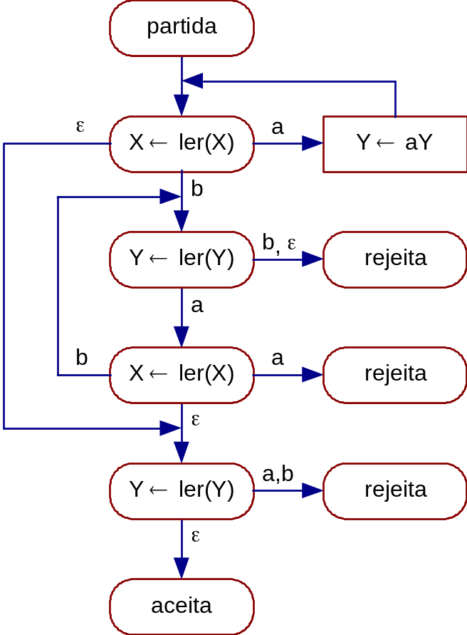
Figura 3.27 Diagrama de Fluxo da Máquina Finita com Pilhas – Duplo Balanceamento
O algoritmo lê o prefixo de símbolos a e empilha na única pilha utilizada Y. Após, para cada símbolo b em X deve existir um correspondente a em Y.
EXEMPLO 3.23 Máquina Finita com Pilhas – Triplo Balanceamento.
Considere a seguinte linguagem
Triplo_Bal = { anbncn  n  0 }
A Máquina Finita com Pilhas: Pilhas_Triplo_Bal = ({ a, b, c }, D)
onde D é tal que:
ACEITA(Pilhas_Triplo_Bal) = Triplo_Bal
REJEITA(Pilhas_Triplo_Bal) = * - Triplo_Bal
LOOP(Pilhas_Triplo_Bal) = 
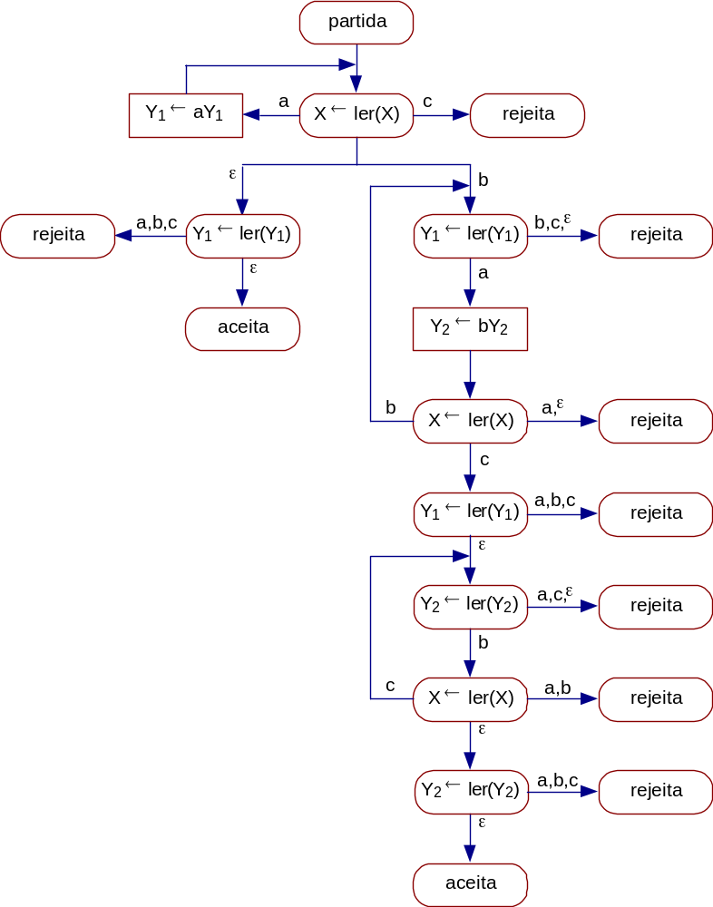
Note-se que foram usadas duas pilhas. O algoritmo lê o prefixo de símbolos a e empilha-os em Y1. Após, para cada símbolo b em X, deve existir um correspondente a em Y1. Adicionalmente, empilha a subpalavra de símbolos b em Y2. Por fim, para cada c em X, deve existir um correspondente b em Y2.
Exemplo 3.24 Máquina Finita com Pilhas – Prefixo.
Considere a seguinte linguagem:
Prefixo_aaa={ww{a,b}* e w contém a subpalavra aaa como prefixo}

Pilhas_Prefixo_aaa = ({ a, b }, D) onde D é tal que:

ACEITA(Pilhas_Prefixo_aaa ) = Prefixo_aaa
REJEITA(Pilhas_Prefixo_aaa ) = * - Prefixo_aaa
LOOP(Pilhas_Prefixo_aaa ) = 
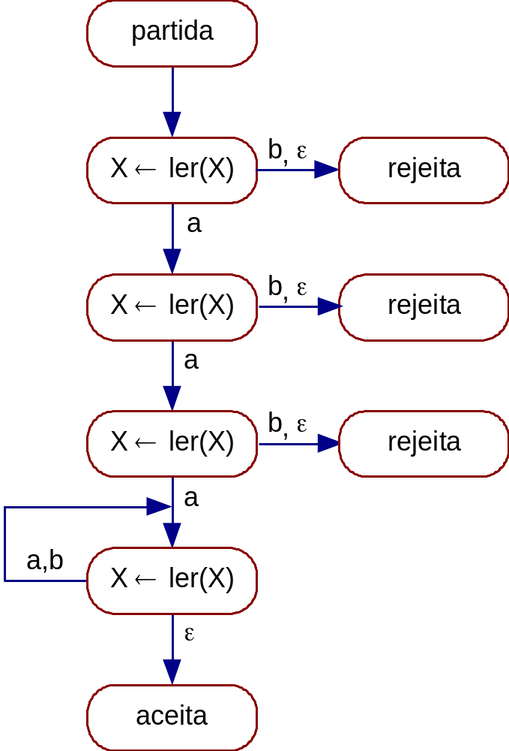

Figura 3.29 Diagrama de Fluxo da Máquina Fintia com Pilhas – Prefixo
3.5.3 Autômato Finito com Duas Pilhas
- Autômato Finito com Duas Pilhas ou simplesmente Autômato Finito com Pilhas possui a memória de entrada separada das memórias de trabalho e de saída.
- Essas estruturas auxiliares são do tipo pilha, e cada máquina possui duas pilhas.

Um Autômato com Pilhas é composto por:
a) Fita. Dispositivo de entrada que contém a informação a ser processada;
b) Duas Pilhas. Memórias auxiliares que podem ser usadas livremente para leitura e gravação;
- Uma pilha é dividida em células, armazenando, cada uma, um símbolo do alfabeto auxiliar (pode ser igual ao alfabeto de entrada). Em uma estrutura do tipo pilha, a leitura ou gravação é sempre na mesma extremidade (topo). Não possui tamanho fixo e nem máximo, sendo seu tamanho corrente igual ao tamanho da palavra armazenada. Seu valor inicial é vazio.
c) Unidade de Controle. Reflete o estado corrente da máquina. Possui uma cabeça de fita e uma cabeça para cada pilha;
- A unidade de controle possui um número finito e predefinido de estados. Possui uma cabeça de fita e uma cabeça para cada pilha:
- Cabeça da Fita. Unidade de leitura que acessa uma célula da fita de cada vez e movimenta-se exclusivamente para a direita.
- Cabeça da Pilha. Unidade de leitura e gravação para cada pilha que move para cima ao gravar e para baixo ao ler um símbolo. Acessa um símbolo de cada vez, estando sempre posicionada no topo. A leitura exclui o símbolo lido.
d) Programa ou Função de Transição. Comanda a leitura da fita, a leitura e gravação das pilhas e define o estado da máquina.
- programa é uma função parcial que, dependendo do estado corrente, símbolo lido da fita e do símbolo lido de cada pilha, determina o novo estado e o símbolo a ser gravado em cada pilha.
Definição 3.21 Autômato Finito com Duas Pilhas.
Um Autômato Finito com Duas Pilhas ou simplesmente Autômato Finito com Pilhas M é uma 6-upla:
M = (, Q, , q₀, F, V)
onde:
 alfabeto de símbolos de entrada;
Q conjunto de estados possíveis do autômato, o qual é finito;
 função programa ou de função de transição:
:Q  (  { ,? })  (V  { ,? })  (V  { ,? }) Q  (V  {  })  (V  {  })
a qual é uma função parcial;
q₀ estado inicial do autômato, tal que q₀ é elemento de Q;
F conjunto de estados finais, tal que F está contido em Q;
V alfabeto auxiliar.
As seguintes características da função programa devem ser consideradas:
- a função pode não ser total, ou seja, pode ser indefinida para alguns argumentos do conjunto de partida; a omissão do parâmetro de leitura, representada por "?", indica o teste da correspondente pilha vazia ou de toda a palavra de entrada lida;
- o símbolo  na leitura da fita ou de alguma pilha indica que o autômato não lê nem move a cabeça. Note-se que, pelo menos uma leitura deve ser realizada ou sobre a fita ou sobre alguma pilha;
- o símbolo  na gravação indica que nenhuma gravação é realizada na pilha (e não move a cabeça).
Função programa considera: determina
- estado corrente;  - símbolo lido da fita (pode ser omitido) ou teste se toda a palavra de entrada foi lida;  - símbolo lido de cada pilha (pode ser omitido) ou teste de pilha vazia; | - novo estado;  - símbolo gravado em cada pilha (pode ser omitido).

(p, ?, a, ) = { (q, , b) } indica que se:
- no estado p;  - a entrada foi completamente lida (na fita);  - o topo da pilha 1 contém o símbolo a;  - não lê da pilha 2; | - assume o estado q;  - não grava na pilha 1;  - grava o símbolo b no topo da pilha 2.

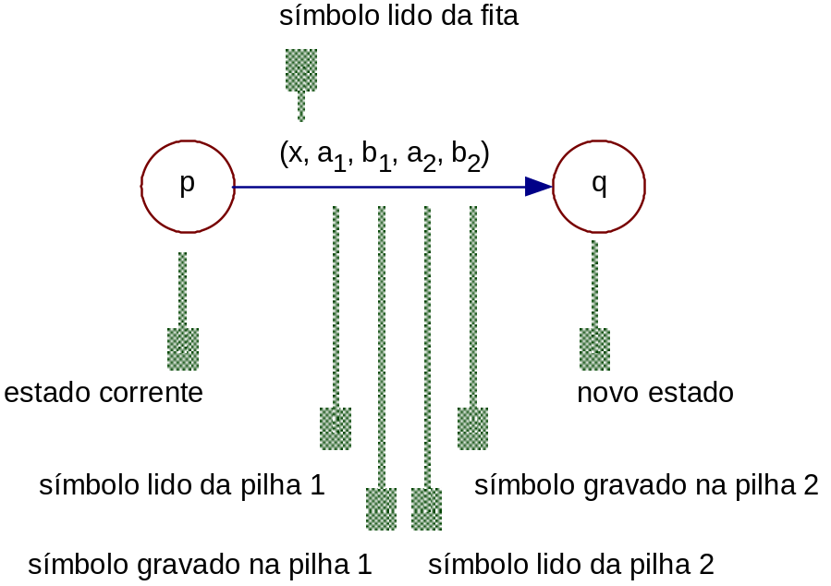
Figura 3.30 Representação da função programa como um grafo

- processamento de um Autômato Finito com Pilhas, para uma palavra de entrada w, consiste na sucessiva aplicação da função programa para cada símbolo de w (da esquerda para a direita) até ocorrer uma condição de parada.
- Um exemplo simples de ciclo infinito é um programa que empilha e desempilha um mesmo símbolo indefinidamente, sem ler da fita.
- As condições de parada são as seguintes:
- Estado Final. O autômato assume um estado final: o autômato pára, e a palavra de entrada é aceita;
- Função Indefinida. A função programa é indefinida para o argumento: o autômato pára, e a palavra de entrada é rejeitada.
Exemplo 3.25 Autômato Finito com Pilhas – Duplo Balanceamento.
Considere a linguagem
Duplo_Bal = { anbn  n  0 }
O Autômato com Pilhas
A2P_Duplo_Bal = ({ a, b }, { q0, q1, qf }, , q0, { qf }, { B })
onde  é tal que
(q0, a, , ) = (q0, B, )
(q0, b, B, ) = (q1, , )
(q0, ?, ?, ?) = (qf, , )
(q1, b, B, ) = (q1, , )
(q1, ?, ?, ?) = (qf, , )
ACEITA(A2P_Duplo_Bal) = Duplo_Bal

- autômato pode ser representado por um grafo.
- No estado q0, para cada símbolo a lido da fita, é armazenado um símbolo B na pilha 1.
- No estado q1, é realizado um batimento, verificando se, para cada símbolo b da fita, existe um correspondente B na pilha 1.
- O algoritmo somente aceita se, ao terminar de ler toda a palavra de entrada, as pilhas estiverem vazias.
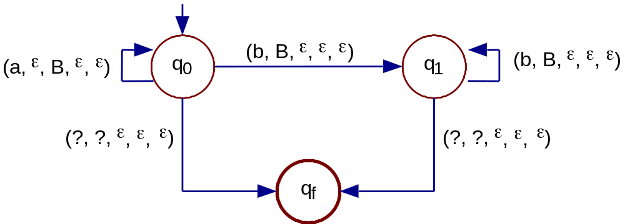
Figura 3.31 Grafo do Autômato Finito com Pilhas - Duplo Balanceamento
Exemplo 3.26 Autômato com Pilhas – Triplo Balanceamento.
Considere a linguagem:
Triplo_Bal = { anbncn  n  0 }
O Autômato com Pilhas
A2P_Triplo_Bal = ({ a, b, c }, { q0, q1, q2, qf }, , q0, { qf }, { B, C })

é tal que ACEITA(A2P_Triplo_Bal) = Triplo_Bal (e sempre pára).
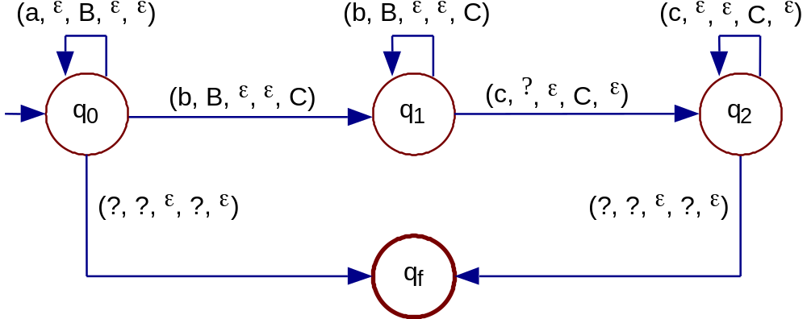
Figura 3.32 Grafo do Autômato Finto com Pilhas - Triplo Balanceamento

- No estado q0, para cada símbolo a lido da fita, é armazenado um símbolo B na pilha 1.
- No estado q1, é realizado um batimento, verificando se, para cada símbolo b da fita, existe um correspondente B na pilha 1, bem como é armazenado na pilha 2 um símbolo C.
- Por fim, no estado q2, é realizado um batimento, verificando se, para cada símbolo c da fita, existe um correspondente C na pilha 2.
- O algoritmo somente aceita se, ao terminar de ler toda a palavra de entrada, as pilhas estiverem vazias.
A Classe dos Autômatos com Duas Pilhas é equivalente à Classe das Máquinas de Turing,
- Máquina de Turing ≤ Autômato com Duas Pilhas.
- A estrutura de fita da Máquina de Turing é simulada usando as duas pilhas como segue: a pilha 1 simula o conteúdo da fita à esquerda da cabeça da fita, e a pilha 2, o conteúdo à direita;
- Autômato com Duas Pilhas ≤ Máquina de Turing .
- A fita e as duas pilhas do Autômato com Duas Pilhas são simulada usando a fita da Máquina de Turing, como segue:
- a palavra de entrada corresponde às primeiras posições da fita da Máquina de Turing;
- a pilha 1 corresponde as células ímpares da fita, após a palavra de entrada;
- analogamente, a pilha 2 corresponde às células pares da fita, após a palavra de entrada.

Teorema 3.22 Máquina de Turing × Autômato com Duas Pilhas.
O formalismo Máquina de Turing pode ser simulado pelo formalismo Autômato com Duas Pilhas e vice-versa.

3.6 Modificações sobre as Máquinas Universais
Máquinas Universais são equivalentes às diversas versões modificadas do modelo básico, com características que supostamente aumentariam o poder computacional.

3.6.1 Não-Determinismo
- não-determinismo é uma importante generalização dos modelos de máquinas.
- No caso da Máquina de Turing, para o mesmo estado corrente e símbolo lido, diversas alternativas são possíveis. Cada alternativa é percorrida de forma totalmente independente.
- Isso significa que as alterações de conteúdo na fita realizadas em um caminho não modificam o conteúdo da mesma nos demais caminhos alternativos.
- A mesma idéia é válida para a variável X da Máquina de Post ou para as pilhas do Autômato com Pilhas.

Genericamente, não-determinismo é interpretado como:
- a máquina, ao processar uma entrada, tem como resultado um conjunto de novos estados.
- ela assume um conjunto de estados alternativos, como se houvesse uma multiplicação da unidade de controle, uma para cada alternativa, processando independentemente, sem compartilhar recursos com as demais.
- processamento de um caminho não influi no estado geral, nem no símbolo lido dos demais caminhos alternativos.

Para uma máquina M não-determinística, uma palavra w pertence a:
- ACEITA(M) se existe pelo menos um caminho alternativo que aceita a palavra.
- REJEITA(M) se todas as alternativas rejeitam a entrada.
- LOOP(M) se nenhum caminho aceita a palavra e pelo menos um fica em loop.
- Exemplo 3.27 Autômato com Pilhas Não-Determinístico
Palavra & Reversa
Considere a seguinte linguagem:
Palavra_Reversa = { wwr  w pertence a { a, b }* }
A linguagem Palavra_Reversa contém todas as palavras sobre o alfabeto { a, b } tais que a primeira metade é igual à segunda metade, mas invertida. Exemplos:
- ε
- abbbba
- abaabaabaaba
- bbbbbbbbbbaabbbbbbbbbb
(pode ser considerada como uma generalização do duplo balanceamento, mas não deve ser confundida com as palíndromas).

Autômato com Pilhas ACEITA(APN_Palavra_Reversa)= Palavra_Reversa
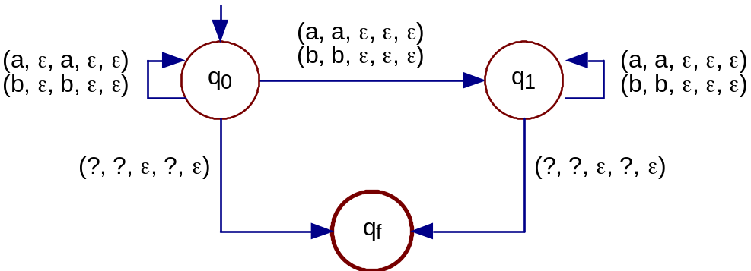
Figura 3.33 Grafo do Autômato com Pilhas Não-Determinístico – palavra e sua reversa
- É não-determinístico devido às duas alternativas de movimentos a partir de q0, para os mesmo símbolos lidos da fita de entrada (ciclo em q0 e desvio para q1).
- Adicionalmente, o alfabeto auxiliar é igual ao de entrada. Em q0, é empilhado (pilha 1) o reverso do prefixo.
- A cada símbolo empilhado, se existe o correspondente símbolo no topo da pilha 1, então:
- o autômato permanece no estado q0 e continua empilhando o reverso da entrada (pois não existe controle se já identificou toda a primeira metade);
- ocorre um movimento não-determinista para q1 (e, portanto, o autômato inicia uma alternativa) o qual verifica se o sufixo da palavra é igual ao conteúdo da pilha 1 até então empilhado.

Teorema 3.23 Máquina de Turing ×Máquinas Não-Determinísticas.
O formalismo Máquina de Turing pode ser simulado pelos seguintes formalismos e vice-versa.
a) Máquina de Turing Não-Determinística;
b) Máquina de Post Não-Determinística;
c) Autômato com Pilhas Não-Determinístico.
- Uma importante aplicação do não-determinismo nos sistemas de computadores atuais é o estudo dos sistemas concorrentes, em especial dos conceitos de multiprogramação e multiprocessamento.
- Multiprocessamento é a existência de duas ou mais unidades de processamento, realizando computações simultâneas.
- Multiprogramação é um conceito lógico, normalmente implementado em nível de sistema operacional, que permite manter ativo mais de um programa ao mesmo tempo.
- Isso significa que o uso de multiprocessamento, ou de multiprogramação, embora resultem em computadores mais eficientes e flexíveis, não aumentam o seu poder computacional.

- É importante destacar que o conceito de não-determinismo não deve ser confundido com o de concorrência.

3.6.2 Máquina de Turing com Fita Infinita à Esquerda e à Direita
- A modificação da definição básica da Máquina de Turing, permitindo que a fita seja infinita dos dois lados, não aumenta o poder computacional.
- Simulação: as células pares representam a parte direita da fita, e as ímpares, a parte esquerda. O símbolo b é usado para controlar a fronteira entre as partes esquerda e direita.
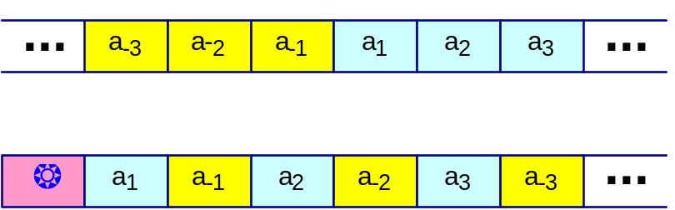
Figura 3.34 Simulação de uma fita infinita dos dois lados

3.6.3 Máquina de Turing com Múltiplas Fitas
A Máquina de Turing com múltiplas fitas possui k fitas infinitas à esquerda e à direita e k correspondentes cabeças de fita. O processamento realizado
- depende do estado corrente da máquina e do símbolo lido em cada uma das fitas;
- grava um novo símbolo em cada uma das fitas, move cada uma das cabeças independentemente para a esquerda ou direita, e a máquina assume um (único) novo estado.

Inicialmente, a palavra de entrada é armazenada na primeira fita, ficando as demais com valor branco. As três fitas são simuladas em uma única fita, modificando os alfabetos de entrada e auxiliar. Cada símbolo contido em uma célula é uma 6-upla, sendo 3 componentes para representar as células de cada uma das 3 fitas, e as demais 3 componentes para marcar a posição corrente das cabeças de cada fita (representadas na figura 3.35 pelo símbolo ).
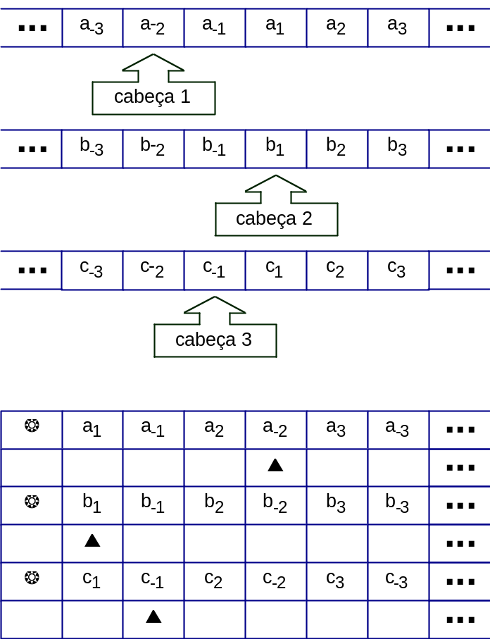
Figura 3.35 Simulação de 3 fitas infinitas dos dois lados

3.6.4 Outras modificações sobre a Máquina de Turing
São apresentadas outras modificações sobre o modelo básico da Máquina de Turing, as quais não aumentam o poder computacional. Ou seja, é possível construir Máquinas de Turing tradicionais que simulam cada uma das modificações sugeridas.

- Máquina de Turing Multidimensional. Neste modelo, a fita tradicional é substituída por uma estrutura do tipo arranjo k-dimensional, infinita em todas as 2k direções;

- Máquina de Turing com Múltiplas Cabeças. A Máquina de Turing com esta modificação possui k cabeças de leitura e gravação sobre uma única fita. Cada cabeça possui movimento independente. Assim, o processamento depende do estado corrente e do símbolo lido em cada uma das cabeças.

c) Combinações. Combinações de algumas ou de todas as modificações apresentadas. A combinação de algumas ou de todas as modificações apresentadas não aumenta o poder computacional da Máquina de Turing. Por exemplo, uma Máquina de Turing Não-Determinística com Múltiplas Fitas e Múltiplas Cabeças pode ser simulada por uma Máquina de Turing tradicional.

3.7 Hierarquia de Classes de Máquinas
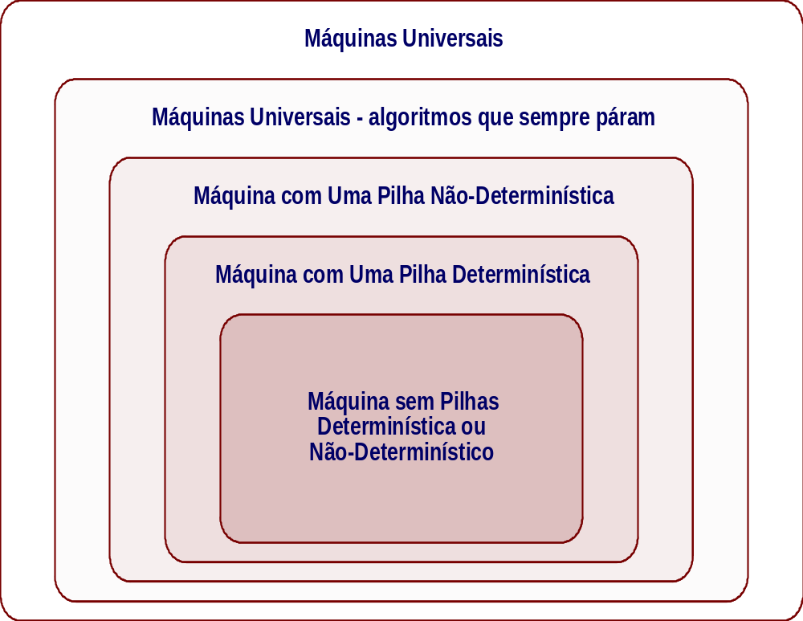

Hierarquia de Classes de Linguagens:
- Linguagens Regulares. Correspondem à Classe das Máquinas sem Pilha.
- São exemplos de linguagens dessa classe: alguns editores de texto, protocolos de comunicação.
- São linguagens muito simples, como as quais, por exemplo, não é possível fazer qualquer tipo de balanceamento de tamanho não-predefinido.
- A principal característica dessa classe é que o tempo de reconhecimento de uma palavra é diretamente proporcional ao comprimento da entrada.
- qualquer algoritmo especificado usando esse formalismo é igualmente eficiente, em termos de tempo de processamento;
- Linguagens Livres do Contexto Determinísticas. Correspondem à Classe dos Autômatos Determinísticos com Uma Pilha.
- São linguagens mais complexas que as Regulares, mas ainda muito simples, com as quais, por exemplo, não é possível reconhecer a linguagem
Palavra_Reversa = { wwr  w pertence a { a, b }* }
- tempo de reconhecimento de uma entrada é diretamente proporcional ao dobro do tamanho da entrada;
- Linguagens Livres do Contexto. Correspondem à Classe dos Autômatos Não-Determinísticos com Uma Pilha:
- Constituem uma classe de fundamental importância, pois incluem linguagens de programação como Algol e Pascal.
- Algumas linguagens muito simples não pertencem a essa classe de linguagens como:
Triplo_Bal = { anbncn  n  0 }
Palavra_Palavra = { ww  w é palavra sobre os símbolos a e b }
- Os melhores algoritmos de reconhecimento conhecidos possuem tempo de processamento proporcional ao tamanho da entrada elevado ao cubo;
- Linguagens Recursivas.
- Correspondem à classe de todas as linguagens que podem ser reconhecidas mecanicamente e para as quais existe um algoritmo de reconhecimento que sempre pára para qualquer entrada.
- Inclui a grande maioria das linguagens aplicadas. Os reconhecedores de linguagens recursivas podem ser muito ineficientes, tanto em termos de tempo de processamento como de recursos de memória
e) Linguagens Enumeráveis Recursivamente. Correspondem à Classe das Máquinas Universais.
- Correspondem à classe de todas as linguagens que podem ser reconhecidas mecanicamente.

3.8 Hipótese de Church
Turing propôs um modelo abstrato de computação, conhecido como Máquina de Turing, com o objetivo de explorar os limites da capacidade de expressar soluções de problemas.
Trata-se, portanto, de uma proposta de definição formal da noção intuitiva de algoritmo.
Diversos outros trabalhos, como Máquina de Post (Post - 1936) e Funções Recursivas (Kleene - 1936), bem como a Máquina Norma e o Autômato com Pilhas, resultaram em conceitos equivalentes ao de Turing.
O fato de todos esses trabalhos independentes gerarem o mesmo resultado em termos de capacidade de expressar computabilidade é um forte reforço no que é conhecido como Hipótese de Church ou Hipótese de Turing-Church:
"A capacidade de computação representada pela Máquina de Turing é o limite máximo que pode ser atingido por qualquer dispositivo de computação"
Em outras palavras, a Hipótese de Church afirma que qualquer outra forma de expressar algoritmos terá, no máximo, a mesma capacidade computacional da Máquina de Turing. Como a noção de algoritmo ou função computável é intuitiva, a Hipótese de Church não é demonstrável.
Supondo verdadeira a Hipótese de Church, pode-se afirmar que para:
a) Função Computável: É possível construir uma Máquina de Turing (ou formalismo equivalente) que compute a função;
b) Função Não-Computável: Não existe Máquina de Turing (ou formalismo equivalente) que compute a função.

